648-PLA-MI-2021

Ref. SICE: 729-21

11 de junio de 2021

Licenciada

Silvia Navarro Romanini

Secretaría General de la Corte

Estimada señora:

Le remito el informe suscrito por el Ing. Jorge Fernando Rodríguez Salazar, Jefe a.i. del Subproceso de Modernización Institucional, relacionado con el diagnóstico y propuestas de mejora para el Proyecto de Mejora Integral del Proceso Penal Ministerio Público - Fiscalía de Quepos.

Con el fin de que se manifestaran al respecto, mediante oficio 384-PLA-MI-2021 del 6 de abril de 2021, el preliminar de este documento fue puesto en conocimiento de la Comisión de la Jurisdicción Penal, la máster Emilia Navas Aparicio, Fiscala General de la República, solicitando criterio además a la Unidad de Monitoreo y Apoyo a la Gestión de Fiscalías (UMGEF), Unidad de Capacitación y Supervisión del Ministerio Público (UCS), Fiscalía de Quepos, Dirección de Gestión Humana y a la Administración Regional de Quepos.

Al respecto, se recibió como respuesta el oficio FGR-509-2021 del 14 de abril de 2021, suscrito por la máster Emilia Navas Aparicio, Fiscala General del Ministerio Público, del cual se adjunta una copia en el “Anexo 1” de este documento, y cuyas observaciones fueron debidamente atendidas en el ítem “13.1” de este informe; a su vez, se recibió el oficio 268-FQYP-21 emitido el 29 de abril de 2021, suscrito por la Licda. Grettel Rosales Hidalgo, Fiscala Coordinadora de la Fiscalía de Quepos, del cual se adjunta una copia en el “Anexo 2” y cuyas observaciones fueron debidamente atendidas en el ítem “13.2” de este informe, también se recibió el oficio CJP061-2021 emitido el 28 de abril de 2021, suscrito por la Magistrada Patricia Solano Castro, Magistrada Presidenta de la Sala de Casación y de la Comisión de la Jurisdicción Penal, del cual se adjunta una copia en el “Anexo 3” y cuyas observaciones fueron debidamente atendidas en el ítem “13.3” de este informe, por último se recibió el correo electrónico emitido el 26 de abril de 2021, suscrito por la Licda. Evelyn Llanten Miranda, Administradora Regional de Quepos, del cual se adjunta una copia en el “Anexo 4” y cuyas observaciones fueron debidamente atendidas en el ítem “13.4” de este informe.

Atentamente,

Ing. Dixon Li Morales, Jefe a.i.

Proceso Ejecución de las Operaciones

***Se adjuntan respuestas recibidas.***

Copias:

* Comisión de la Jurisdicción Penal
* Fiscalía General de la República
* Unidad de Monitoreo y Apoyo a la Gestión de Fiscalías (UMGEF)
* Unidad de Capacitación y Supervisión del Ministerio Público (UCS)
* Fiscalía de Quepos
* Dirección de Gestión Humana
* Administración Regional de Quepos
* Archivo

rqp

Ref. **729-21**, 824-19

11 de junio de 2021

Ingeniero

Dixon Li Morales, Jefe a.i.

Proceso de Ejecución de las Operaciones

Estimado señor:

La Dirección de Planificación con el liderazgo del Despacho de la Presidencia diseñó el proyecto Rediseño de Procesos del modelo Penal por medio de nuevas tecnologías de información (proyecto P01-PLA-2018), aprobado por el Consejo Superior en la sesión 71-17, del 1 de agosto del 2017, artículo CXI, donde se aprobó el abordaje de la materia penal. El proyecto consta de tres fases: planeación, ejecución y seguimiento y se inauguró en una actividad protocolaria el 4 de mayo de 2018.

El Consejo Superior, en sesión 43-19 celebrada el 14 de mayo de 2019, artículo XLII, conoció mediante oficio 493-PLA-MI-2019 del 3 de abril de 2019 de la Dirección de Planificación, la propuesta del *“Modelo de Tramitación del Ministerio Público”*, con el cual se espera estandarizar en la medida de lo posible la tramitación y controles administrativos en este ámbito, aprobando el modelo en la sesión mencionada.

A raíz de lo anterior, la Dirección de Planificación elaboró un Plan de Trabajo para llevar a cabo un proceso de diagnóstico y análisis del funcionamiento actual, así como el planteamiento de propuestas de mejora en cada una de las oficinas del Ministerio Público que conocen de la materia penal, programado por un espacio de cinco semanas por oficina en todos los Circuitos Judiciales del país.

A continuación, se muestran los resultados del abordaje realizado en la **Fiscalía de Quepos.** El estudio fue elaborado por el Ing. Giovanni Gómez Cedeño, Profesional 2, en Coordinación con el Ing. Nelson Arce Hidalgo, Coordinador de Unidad 3, ambos profesionales del Subproceso a mi cargo.

Atentamente,

Ing. Jorge Fernando Rodríguez Salazar, Jefe a.i.

Subproceso de Modernización Institucional



 

***Subproceso de Modernización Institucional***

***Proceso de Ejecución de las Operaciones***

***Dirección de Planificación***

***Informe de Diagnóstico y Propuestas de mejora para el Proyecto de Mejora Integral del Proceso Penal***

***Ministerio Público - Fiscalía de Quepos***

***Elaborado por:***

*Ing. Giovanni Gómez Cedeño*

|  |  |  |
| --- | --- | --- |
|  | **NOMBRE** | **Puesto** |
| **Revisado por:** | Ing. Nelson Arce Hidalgo, MGP | Coordinador de Unidad |
| **Aprobado por:** | Ing. Jorge Fernando Rodríguez Salazar | Jefe a.i. Subproceso Modernización Institucional |
| **Visto Bueno** | Ing. Dixon Li Morales | Jefe a.i. Proceso Ejecución de las Operaciones |

|  |  |
| --- | --- |
| **INFORMACIÓN GENERAL:** | |
| Código: | P01-PLA-13. |
| Proyecto: | Rediseño de Procesos del modelo Penal por medio de nuevas tecnologías de información |
| Director | Comisión de la Jurisdicción Penal |
| **Elaborado por:** | Ing. Giovanni Gómez Cedeño - Subproceso de Modernización Institucional |
| **Patrocinador:** | Corte Plena |

# Antecedentes

El Rediseño de Procesos de materia penal es una necesidad que la Corte Plena definió desde el 2012, lo cual no pudo ser realizado de manera integral en todos los Circuitos Judiciales por la Dirección de Planificación debido a que en ese momento histórico se establecieron otras prioridades como lo fueron los rediseños del Segundo Circuito Judicial de Alajuela (2013-2014-2015), Circuito Judicial de Cartago (2015-2016) y Reformas Procesales Laboral y Civil (2016-2017).

A continuación, se detallan los principales antecedentes que se tienen sobre el rediseño de procesos del modelo penal:

1. Estudio de la Auditoría Judicial 958-107-AUO-2012 Estructura de Control Interno de los Juzgados Penales a nivel gerencial y su contribución a la Etapa de Investigación del Proceso Penal
2. Sesión de Corte Plena 37-12, del 29 de octubre de 2012, artículo VIII, donde se solicitó definir el modelo de gestión de despachos
3. Sesión de Corte Plena 15-16 del 16 de mayo de 2016, artículo XVII, en la que se aprobó el informe 259-66-SAO-2016 de la Auditoría Judicial relacionada al “Estudio Operativo de los Tribunales Penales.” (Ref. 986-16)
4. Sesión del Consejo Superior sesión 71-17 celebrada el 1 de agosto del 2017, artículo CXI, conoció el oficio DP-449-2017 del 26 de julio de 2017, donde se aprueba un abordaje por parte de Presidencia de las oficinas penales.

El 3 de agosto de 2017, la Dirección de Planificación en conjunto con el Despacho de la Presidencia del Poder Judicial inició un proyecto de rediseño integral de la materia penal, el cual en su primera fase tuvo un acercamiento a los Juzgados y Tribunales Penales, sin embargo, se consideraba fundamental extender el abordaje al Ministerio Público, razón que provocó un acercamiento con la Fiscalía General de la República.

Mediante acuerdo tomado por el Consejo Superior del Poder Judicial, en sesión 43-19 celebrada el 14 de mayo del 2019, artículo XLII, se acordó tener por rendido el informe 493-PLA-MI-2019 de la Dirección de Planificación sobre el “Modelo de Tramitación del Ministerio Público” y aprobar dicho Modelo, el cual brinda las pautas a analizar en el abordaje a realizar en cada una de las oficinas de la Fiscalía General.

A raíz de lo anterior, la Dirección de Planificación elaboró un Plan de Trabajo para llevar a cabo un proceso de diagnóstico y análisis del funcionamiento actual, así como el planteamiento de propuestas de mejora en cada una de las oficinas del Ministerio Público que conocen de la materia Penal, programado por un espacio de cinco semanas por oficina en todos los Circuitos Judiciales del país. El siguiente informe responde al Plan Estratégico Institucional 2019-2024, el cual fue aprobado por el Consejo Superior en la sesión 83-17 del 12 de setiembre de 2018 y conocido por Corte Plena en la sesión 32-17 del 02 de octubre de 2017. Específicamente, responde a la iniciativa número 17 del Programa de Proyectos de la Dirección de Planificación, “Modelo de Rediseño de Procesos”; donde se expone en el quinto punto el “Modelo de Mejora Integral del Proceso Penal”. En este informe se presenta el diagnóstico de la situación actual y de las oportunidades de mejora del proceso de abordaje realizado en la Fiscalía de Quepos.

# Estructura Organizacional

## Organigrama

**Figura 1: Organigrama de la Fiscalía de Quepos**

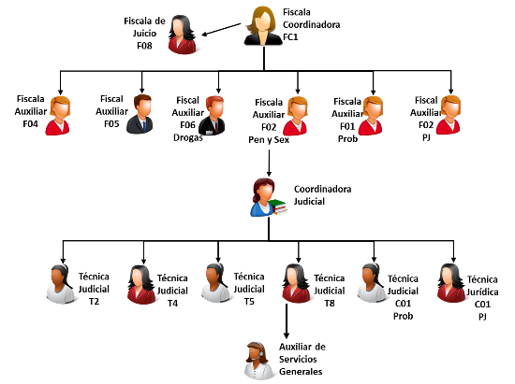

**Fuente: Fiscala Coordinadora**

De acuerdo con la estructura actual de recurso humano en la Fiscalía de Quepos, esta se conforma de la siguiente manera.

* Una Fiscala Coordinadora o Fiscal Coordinador, con funciones de administración de la oficina y apoyo a juicios, quien se encuentra en el segundo nivel jerárquico y resuelve situaciones del día a día de la oficina con el consentimiento del Fiscal Adjunto, en cuanto a circunstancias que se presenten con las Fiscalas o Fiscales Auxiliares y Técnicas o Técnicos Judiciales.
* Una Fiscala o Fiscal de Juicio, quien labora en el proyecto de Descongestionamiento, quienes se encargan de atender en la medida de lo posible todos los señalamientos correspondientes a esta plaza que indique el Tribunal Penal de Quepos, de acuerdo con el plan de trabajo y estructura de señalamientos que se planteó en el informe 292-PLA-2018.
* Seis Fiscalas o Fiscales Auxiliares que se encargan del trámite de causas, audiencias preliminares, vistas y apelaciones, así bien, estas plazas coadyuvan a la Fiscala Coordinadora y a la Fiscala de Juicio en la realización de juicios en caso de ser necesario. Es importante mencionar que, tres de estas plazas corresponden a plazas de Fiscalas o Fiscales especializados en alguna de las siguientes materias: Penalización y Delitos sexuales, Penal Juvenil y Probidad.
* En un tercer nivel se encuentra la Coordinadora o Coordinador Judicial, quien sirve de enlace entre todas las fiscalas y fiscales, así como las técnicas y técnicos judiciales, por otra parte, se encarga del ingreso al sistema de cada uno de los expedientes nuevos del Despacho, así como del término de cada uno de estos cuando así lo soliciten las Fiscalas o Fiscales Auxiliares a la hora de finalizar las respectivas investigaciones y se itineren a los Juzgados Penales para la respectiva resolución de los casos.
* Se cuenta con una Técnica o Técnico Jurídico, la cual trabaja medio tiempo en la materia Penal Juvenil, y realiza funciones propiamente de Técnico o Técnica Judicial. Esta se encuentra ubicada dentro del mismo orden jerárquico que las técnicas o técnicos judiciales de esta Fiscalía.
* Cinco Técnicas o Técnicos Judiciales que se encargan de brindar apoyo y colaboración en todo lo pertinente con las diligencias solicitadas para investigación por parte de las Fiscalas o Fiscales Auxiliares, así como la toma de denuncias, entrevistas, creación de expedientes, foliado y otros. En cuanto a las funciones propias de la Bodega de Evidencias, esta se rota cada año, entre todas las Técnicas y Técnicos Judiciales, lo que hace que la relación de una Técnica o Técnico Judicial por cada Fiscala o Fiscal Auxiliar, en este caso, sea de 0,83 de acuerdo con el Modelo de Tramitación del Ministerio Público, aprobado por el Consejo Superior en sesión 43-19 celebrada el 14 de mayo del 2019.
* Finalmente se encuentra una plaza de Auxiliar de Servicio Generales, que se encarga de la limpieza de toda la infraestructura donde se ubica la Fiscalía, así como de la mensajería y otras labores de su puesto, además tiene el recargo de llevar el seguimiento de las audiencias preliminares y juicios que le señalen a esta Fiscalía por parte del Juzgado o el Tribunal Penal de esta localidad.

Todas y todos reportan de forma directa a la Fiscala Coordinadora o al Fiscal Coordinador.

## Estructura funcional del despacho

**Figura 2: Estructura funcional de la Fiscalía de Quepos**

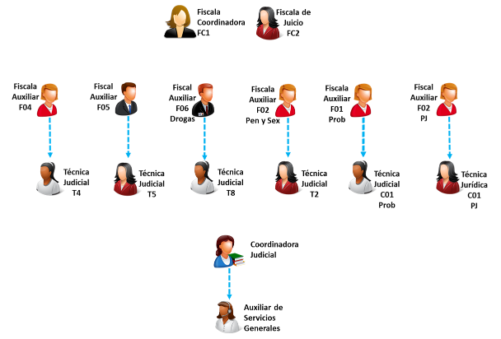

**Fuente: Fiscala Coordinadora**

### Fiscala Coordinadora o Fiscal Coordinador

La persona destacada en el puesto de Fiscala Coordinadora o Fiscal Coordinador, en términos generales, se encarga de realizar funciones administrativas, por lo que tiene una disminución de cuota en cuanto a la realización de juicios, además, debe cumplir funciones relacionadas con su cargo como es la revisión de acusaciones generadas por cada una de las Fiscalas o Fiscales Auxiliares, entre otras. Por otra parte, también realiza funciones de Dirección Funcional, efectúa el tamizaje de las denuncias que se reciben en el Despacho y en cuanto a los asuntos que ingresan por parte del OIJ es importante resaltar que, lo que respecta a Archivos Fiscales y Desestimaciones, se le asignan para que realice el respectivo cierre estadístico de estos.

### Fiscala o Fiscal de Juicio

Existe en este momento solo una persona que realiza estas labores el 100% del día laboral, esto debido al proyecto de Descongestionamiento, ya que la otra plaza que asiste a juicios es la de la Fiscala Coordinadora. Esta plaza actualmente debe tratar de asistir a todos los señalamientos de Juicios tipo Colegiados que agende el Tribunal Penal de Quepos, sin embargo, cuando existen motivos de choque de agenda u otros que imposibiliten su participación, se debe recurrir a la Fiscala Coordinadora o inclusive a las Fiscalas o los Fiscales Auxiliares para poder cubrir la necesidad del Tribunal cuando esta se presente.

Por otro lado, la Fiscal asignada a esta plaza en particular informa que en ocasiones existe una discrepancia en cuanto a criterios, ya sea por desconocimiento o por falta de capacitación por parte de las diferentes policías, lo que provoca que en ocasiones se tengan declaratorias imprecisas que pueden llegar a afectar el fallo del caso.

### Fiscalas o Fiscales Auxiliares

Se encargan de tramitar todos los asuntos o denuncias que ingresen al despacho, así como de solicitar a la Técnica o al Técnico Judicial todas las diligencias que se necesiten para llevar a cabo la investigación. Asistir a todas las audiencias preliminares, vistas y otros que requiera el Juzgado Penal de la localidad. Además, en algunas ocasiones deben cubrir a las Fiscalas o Fiscales de Juicio cuando existen choques de agenda o alguna particularidad que imposibilite a los mismos asistir a los juicios que programe el Tribunal de la localidad.

### Coordinadora o Coordinador Judicial

La plaza de Coordinador Judicial se encuentra dedicada el 100% a labores referentes a su puesto, tales como: ingresar o terminar expedientes, revisar que los expedientes vayan de acuerdo con lo solicitado por parte de la Fiscalía General hacia el Juzgado, entre otros.

### Técnica o Técnico Jurídico

Tiene a cargo el ingreso y finalización de asuntos de la materia de Penal Juvenil, así como de la tramitología que esta conlleve (preparación para audiencias, contactar a las víctimas, testigos y llevar agendas), con la particularidad de que trabaja medio tiempo, por lo que causa una carga laboral al resto de las Técnicas o los Técnicos Judiciales, debido a que el otro medio tiempo que no está, lo deben atender las demás compañeras o compañeros si se recibe una denuncia de esta materia en específico.

### Técnicas y Técnicos Judiciales

Dentro de las funciones que realizan las Técnicas y Técnicos Judiciales está la atención a las personas usuarias, sin embargo, a pesar de que la relación actual es de 0,83:1 entre las Técnicas o Técnicos Judiciales y Fiscalas o Fiscales Auxiliares, funcionalmente estas plazas deben atender de acuerdo con un rol, al menos una vez por semana, la manifestación, por lo que podría verse afectada la tramitología de los casos, de igual manera, participan de un rol para la toma de denuncias. Por último, una plaza de las cinco existentes tiene el recargo de funciones directamente relacionadas con la Bodega de Evidencias, mismas que se rotan una vez al año.

### Auxiliar de Servicios Generales

De acuerdo con lo establecido en el manual de puestos el personal asignado a este cargo realiza la limpieza de todo el inmueble, así como se encarga de preparar y recibir la mensajería de la oficina, realizar diferentes diligencias como lo son: fotocopiar expedientes, ir a dejar o recoger expedientes al Juzgado o Tribunal, entre otras.

## Estructura funcional del Tribunal Penal de Quepos

Para analizar la estructura funcional de la Fiscalía de Quepos, es necesario tomar en cuenta la estructura actual del Tribunal Penal de este Circuito Judicial, el cual tiene competencia territorial sobre las zonas que cubre esta Fiscalía, así como Manuel Antonio, Parrita, Damas y otros, por lo que se debe considerar la capacidad instalada de este Tribunal, para poder tener una mejor noción de las posibles necesidades que contenga esta Fiscalía en particular.

A continuación, se muestra la estructura del Tribunal Penal comparada con la estructura de la Fiscalía de Quepos.

**Figura 3: Estructura funcional del Tribunal Penal versus la capacidad de cobertura por parte de la Fiscalía de Quepos**

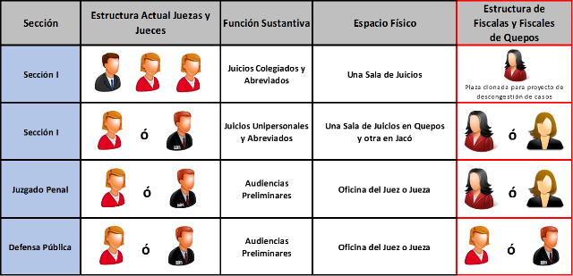

**Fuente: Tribunal Penal**

Es importante mencionar que, el Tribunal Penal de Quepos cuenta con una sección colegiada, esto gracias al proyecto de Descongestionamiento, el cual permitió agregar dos plazas de Jueces para que se pudiera conformar el Tribunal en esta localidad y que la persona usuaria no tenga que estar viajando hasta Puntarenas para la realización de los juicios, esta sección a su vez se divide para poder atender juicios unipersonales, este servicio se brinda tanto para la localidad de Quepos como la de Garabito, lo que implica que las plazas de Fiscal, Defensor y Jueces definidos para el proyecto anteriormente mencionado, se tengan que estar desplazando entre ambas localidades.

Conociendo lo anterior, el Tribunal de esta localidad debe señalar al menos 10 juicios al mes (4 Unipersonales y 6 Colegiados) y 8 de juicios de apelación, esto de acuerdo a la situación actual que se presenta en la zona donde durante la primer semana del mes de lunes a jueves se atienden juicios unipersonales, en semanas dos y tres se atienden juicios colegiados de lunes a jueves y por último todos los viernes de cada mes incluyendo la cuarta semana completa de cada mes se debe atender juicios colegiados pero en Garabito.

Por lo tanto, existe la capacidad de realizar al menos dos juicios de manera simultánea por día, siendo así y tomando en consideración los recursos con los que cuenta la Fiscalía de Quepos, se ve la posibilidad de ir reduciendo el circulante con que se dispone. Sin embargo, es necesario analizar la opción de que se pueda atender más juicios con los recursos que se cuentan actualmente y que no se realice solo un tipo de juicio por Fiscala o Fiscal, sino que este pueda realizar tanto juicios Unipersonales como Colegiados si fuese el caso.

## Análisis de Infraestructura Física y Tecnológica

### Infraestructura Física

Analizando la infraestructura del Despacho, se evidencia que:

* Todas las fiscalas y fiscales cuentan con su propia oficina.
* La plaza de Coordinador Judicial cuenta con su propio espacio.
* Las Técnicas o Técnicos Judiciales cuentan con su propio espacio o escritorio para el desempeño de sus labores, el área asignada para estos puestos se considera adecuada y se encuentra libre de hacinamiento, sin embargo, se pueden presentar situaciones de riesgo en la atención al público, esto se evidenció en al menos dos ocasiones durante el abordaje, situación que se puede presentar también si se hacen presentes ambas partes a declarar al mismo tiempo (persona ofendida y persona detenida), debido a que todo el personal se encuentra ubicado en la misma zona, en estos casos, se tiene la costumbre de pasar a la persona ofendida primero y luego a la persona detenida; por otro lado, cuando son dos personas que se consideran ofendidos mutuamente y se decide atender ambos casos se procede a pasar a uno primero que el otro, con el fin de evitar cualquier enfrentamiento en el lugar, esto, sin dejar de lado que el personal está expuesto siempre hacia la persona usuaria, lo que provoca además de que no se pueda estar 100% en los deberes diarios debido a las interrupciones que las personas usuarias producen cuando se presentan al lugar y demandan atención inmediata, en esta zona no se tiene seguridad de ningún tipo, ni cámaras que evidencien lo que pueda suceder en el lugar.
* Siendo consistentes con el punto anterior, se tiene que el edificio como tal, se encuentra limitado en temas de accesibilidad, ya que no se cuenta con un medio para subir a las oficinas de las Fiscalas o los Fiscales Auxiliares o de Juicio en caso de requerirse elevador), las instalaciones que se encuentran deterioradas, inclusive hace unos años atrás se le hizo un trabajo de reforzamiento porque el segundo piso se estaba hundiendo, existen puertas en mal estado, paredes manchadas, llavín principal o copias de llaves defectuosas, entre otros.
* En cuanto a la bodega donde se mantienen las evidencias, se considera que no cumple con los niveles de una bodega básica y segura para el manejo de las mismas, como son: la infraestructura, el control de acceso, que solo una persona tenga el contacto con las evidencias y el manejo de estas, ya que, se detectó que hay evidencias desde hace varios meses e inclusive años atrás, por lo que se convirtió en una bodega de evidencias permanente y no transitoria, como debería ser, está construida con láminas de material liviano, lo que podría provocar que con cualquier objeto se pueda abrir un agujero y se extraigan evidencias, así como el espacio es mínimo para la cantidad de evidencias que se manejan en el lugar, sin dejar de lado, la poca iluminación y ventilación inadecuada.

A continuación, se muestran algunas imágenes de referencia que ilustran el estado de la bodega de evidencias en el momento en que se realizó el abordaje.

**Figura 4: Bodega de evidencias y ejemplo de las condiciones: almacenaje, saturación de evidencias, infraestructura, iluminación y ventilación**

**Fuente: Elaboración propia e instalaciones de la Fiscalía**

El inmueble posee:

* En la planta baja:
  + Dos servicios sanitarios para el personal
  + Un servicio sanitario para el público
  + Tres aposentos utilizados como oficinas
  + Área de manifestación
  + Área de personal técnico judicial (siete escritorios)
  + Área para persona de Servicios Generales (un escritorio)
  + Cuarto de Telemática
* En la planta alta:
  + Un servicio sanitario para el personal
  + Siete aposentos utilizados como oficina para fiscalas o fiscales auxiliares y de juicio
  + Bodegas de Evidencias
  + Bodega de Archivos Fiscales
  + Área de comedor

### Infraestructura tecnológica

Si se considera el aspecto de equipo tecnológico, la Fiscalía cuenta con dos computadoras portátiles extra, para el caso de cualquier emergencia, con lo que se evitaría algún atraso en el servicio brindado a las personas usuarias por algún daño que se presente a los equipos utilizados, cabe indicar que, todo el personal tiene asignada su propia computadora de escritorio o portátil dependiendo de la funcionabilidad del puesto, sin embargo, otro factor que impide que se brinde un servicio expedito, es que en el área de la manifestación a pesar de que se cuenta con puntos de red no posee una computadora para que se realicen las consultas a los expedientes de manera inmediata a través de esta, sino que las Técnicas o Técnicos Judiciales deben trasladarse hasta su respectivo escritorio, dejando la manifestación para poder realizar la consulta respectiva.

Por otro lado, la Fiscalía de Quepos mantiene los siguientes sistemas de información para la tramitación de los procesos:

* Sistema de Seguimiento de Casos (SSC): actualmente existe para tramitación física con prevista y mejoras para la tramitación electrónica. Sin embargo, en este punto se apreció una falta de aprovechamiento del sistema para registrar todos los datos posibles y necesarios para un debido seguimiento y documentación del caso, lo que impidió obtener cifras representativas en variables estadísticas para la toma de decisiones sobre cargas de trabajo, tiempos de ejecución y otros.
* Agenda Cronos: para verificar los señalamientos y espacios de agenda de cada uno de las fiscalas o los fiscales. A pesar de que se utiliza el sistema por parte del Tribunal para calendarizar los juicios de manera mensual y con el suficiente tiempo de antelación para que las partes se preparen, se determinó que esto no siempre se cumple y que existen situaciones que impiden cuantificar las tareas realizadas y por quienes fueron realizadas, lo que provoca que se deba de llevar registros manuales por aparte, a pesar de esto, se incurre en falta de registro de estos datos, lo que imposibilita de nuevo que se pueda dar un seguimiento adecuado, detallado y certero de estas actividades en particular, ya que estos registros al momento del abordaje se encontraron incompletos e insuficientes para poder demostrar este tipo de eventualidades, por ejemplo la existencia de diferencias entre lo que registra el Tribunal y lo que registra la Fiscalía durante el 2018 de 60 juicios aproximadamente, lo que provoca una inexactitud a la hora de querer analizar el porcentaje de efectividad entre la cantidad de juicios señalados versus los realizados, también si la capacidad instalada de la Fiscalía es suficiente con respecto a la capacidad operativa del Tribunal, entre otros.

Sobre el particular del Sistema de Seguimiento de Casos, en la Fiscalía de Quepos, este funciona como un expediente digital paralelo al expediente físico, para lo cual se ejecuta un escaneo de los documentos que ya se encuentran agregados al expediente físico. En términos generales, se manejan dos expedientes iguales, uno físico y otro electrónico, lo cual es lo equivalente a un despacho judicial que solamente cuenta con Sistema de Gestión de Despachos Judiciales (SGDJ), esto a raíz también que el Sistema de Seguimiento de Casos en la actualidad no brinda la posibilidad de la Firma Digital, de allí que el expediente se continúa manejando en formato físico.

En cuanto a la digitalización, es importante destacar que el Juzgado y Tribunal Penal de la zona, en la actualidad trabajan bajo la modalidad de expediente físico y que, a la fecha, no se tiene previsto la migración del expediente físico al electrónico, por lo que para la tramitación de los expedientes se debe recurrir al escaneo de los documentos en la Fiscalía, lo que afecta directamente la carga laboral de las personas técnicas judiciales de esta oficina.

En consulta con personeros de implantación del Sistema de Seguimiento de Casos, consideran importante dicho escaneo, ya que facilita un acceso inmediato a la información cuando el expediente se remita de la Fiscalía hacia otro despacho, máxime cuando de armar algún expediente paralelo se trata. De igual forma, es importante por cuestión resguardo de la información ante posibles pérdidas ya sea de folios o en el peor de los casos el total del expediente, igual caso aplica en aquellos asuntos que por una u otra razón el expediente se destruyó y para la reconstrucción de este los documentos escaneados se vuelven un insumo valioso.

# Definición de Equipo de Mejora de Procesos

Como parte de las actividades del proyecto de Mejora Integral del Proceso Penal, es importante trabajar directamente con el personal, que forma parte de la estructura organizativa de esta oficina

Por lo anterior, se decide conformar un Equipo de Mejora para la sostenibilidad y seguimiento del proyecto de Mejora Integral del Proceso Penal.

## Conformación del Equipo de Mejora

Según visita realizada el 21 de agosto de 2019 se acordó conformar el Equipo de Mejora de la Fiscalía de Quepos, quienes serán responsables de la coordinación, ejecución e implementación de las actividades a realizar como parte del proyecto de Mejora Integral del Modelo Penal.

La integración de este Equipo de Mejora se establece de acuerdo con la estructura y descripción que se muestra a continuación, esto como parte de las propuestas de superación de este despacho.

* Fiscala Coordinadora, Licda. Grettel Rosales Hidalgo
* Fiscal Auxiliar, Lic. Alexander Pérez Villafuerte
* Coordinadora Judicial, Lorena Matamoros Gutiérrez
* Técnico Judicial, María Mejía Vindas
* Auxiliar de Servicios Generales, Génesis Jiménez Leitón

Parte de las responsabilidades y funciones que se le asignan a este Equipo de Mejora son:

* Preparar los informes mensuales de los indicadores durante los primeros quince días de cada mes.
* Implementar, coordinar y brindar seguimiento a los planes remediales, que presente y apruebe este equipo.
* Valorar la incorporación dentro del proceso de mejora las recomendaciones que emita la Contraloría de Servicios.
* Remitir los indicadores, minutas de reuniones, planes remediales y demás información a la Administración, con copia al Consejo Administración, a la Unidad de Monitorio y Gestión de las Fiscalías (UMGEF), a la Dirección de Planificación y al representante asignado por esta Dirección para la realización del proyecto), durante la **tercera semana de cada mes**.

**Figura 5: Equipo de Trabajo de Fiscalía de Quepos**

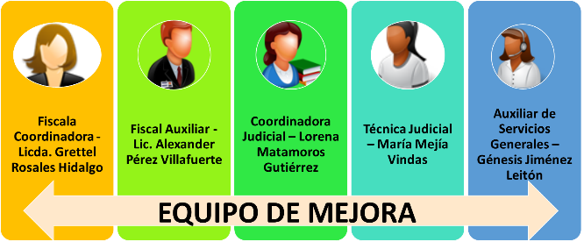

**Fuente: Elaboración propia**

# Atención a la persona usuaria

Mediante el oficio 589-CRSP-2019 de la Contraloría de Servicios Regional de Puntarenas del Poder Judicial, emitido el 08 de agosto de 2019, se informan los resultados de gestiones presentadas por las personas usuarias desde el 1 de enero de 2019 al 31 de julio de 2019, las cuales se detallan a continuación.

**Figura 6: Cantidad de quejas y sugerencias por trimestre durante el primer semestre de 2019.**

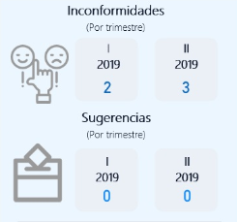

**Fuente: Contraloría de Servicios Regional de Puntarenas del Poder Judicial**

La figura anterior muestra que las personas usuarias presentaron un total de cinco gestiones durante el primer semestre del 2019, dos de estas corresponden al primer trimestre y tres al segundo trimestre, las cuales se clasificaron como inconformidades por parte de la Contraloría de Servicios Regional de Puntarenas.

**Gráfico 1 Distribución de inconformidades por mes durante el primer semestre de 2019.**

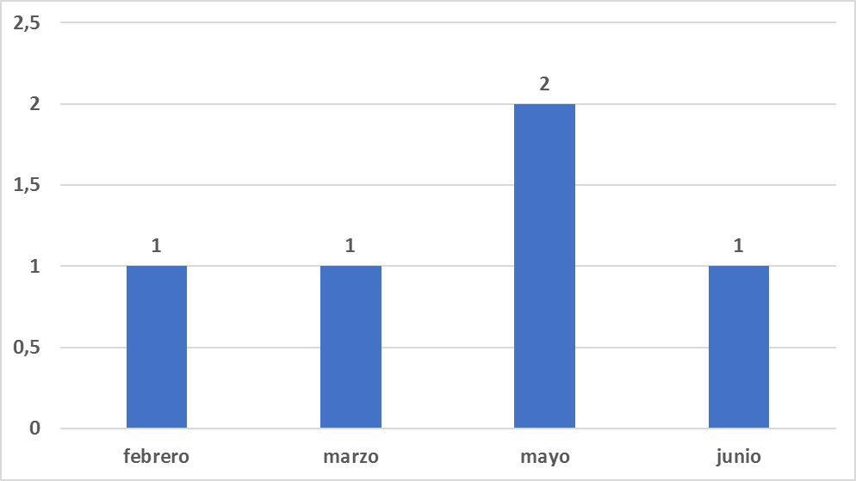

**Fuente: Contraloría de Servicios del Poder Judicial**

En la figura anterior se detallan las inconformidades ocurridas por mes durante el primer semestre de 2019, destacando que durante enero y abril no se presentó ninguna inconformidad y en los meses posteriores del semestre mencionado se presentó una informidad mensual, a excepción de mayo 2019 donde se presentaron dos inconformidades.

**Gráfico 2 Cantidad de inconformidades interpuestas por parte gestora durante el segundo trimestre de 2019**

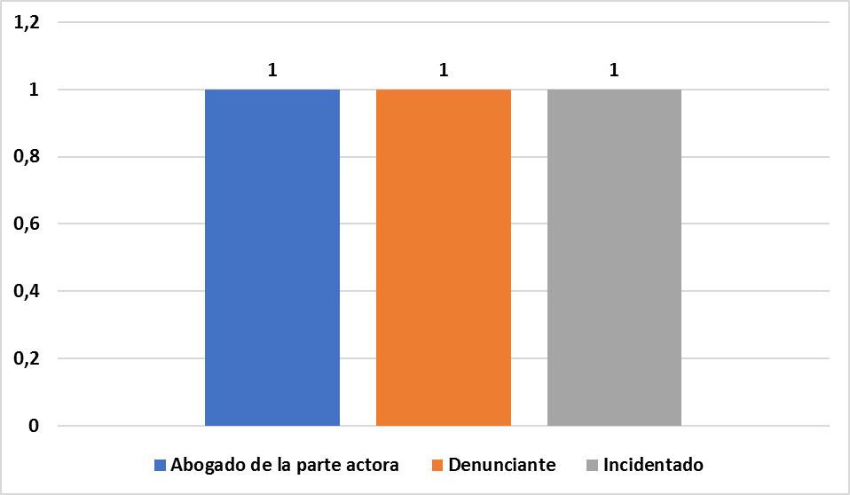

**Fuente: Contraloría de Servicios del Poder Judicial**

En este gráfico se aprecia que las inconformidades que ocurrieron durante el segundo trimestre de 2019 para la Fiscalía de Quepos llegaron a través de tres intervinientes del proceso diferentes, lo que podría significar que son casos aislados, no obstante, hay que prestar atención en los motivos que provocaron estas inconsistencias.

**Figura 7: Distribución de inconformidades de acuerdo con la situación presentada en el segundo trimestre de 2019.**

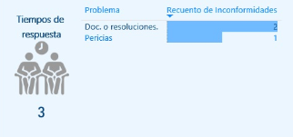

**Fuente: Contraloría de Servicios del Poder Judicial**

En esta figura se observa el detalle de las inconformidades presentadas para la Fiscalía de Quepos durante el segundo trimestre de 2019, la cual indica que dos de estas inconformidades se debieron a asuntos de documentación o resoluciones con el tiempo de respuesta obtenido y una por una pericia, donde el tiempo de respuesta no fue el esperado por la persona usuaria.

# Mapa general del proceso

El mapa general del proceso de la Fiscalía de Quepos se puede observar en la figura abajo mostrada.

Para fines del estudio se observó y conversó con la Fiscala Coordinadora, la Licda. Grettel Rosales Hidalgo, en cuanto a comprensión del esquema presentado y su aplicabilidad dentro de la Fiscalía de Quepos, dada su gran experiencia dentro de esta y otras Fiscalías, con base en esta información se confecciona un diagrama de flujo que indica las principales rutas que toma un proceso de manera general según sean las circunstancias del caso.

**Figura 8: Mapa general del proceso de la Fiscalía de Quepos**



**Fuente: Elaboración propia con base en la información suministrada por la Fiscala Coordinadora**

Estos posibles caminos inician cuando un usuario se presenta a la Fiscalía, expresando su intención de interponer una denuncia. Es atendido por el manifestador encargado que por turno corresponde en la atención al público, quien valora de primera entrada si lo manifestado por el usuario lo puede atender la Fiscalía o caso contrario redirige al usuario al despacho correcto (Juzgado Contravencional, Juzgado Familia u otra oficina) a interponer sus alegatos, en caso de abarcarlo la Fiscalía se consulta a la Fiscala o al Fiscal Tamizador para esta función de tamizaje, le explica la situación para después dirigirse al usuario e indicarle lo que procede o en su defecto, proceder con la recepción de denuncia.

Así las cosas, podrían presentarse las siguientes alternativas:

* Determinar que no se está en presencia de una figura delictiva, pero que el usuario puede recurrir a otra vía (civil, agrario, laboral, contravencional u otra institución).
* Determinar que es delito contra una persona de identidad desconocida (ignorado) por lo que se remite al O.I.J. sin embargo, por insistencia del usuario la misma puede ser tomada en la Fiscalía.
* Determinar que es delito contra una persona identificable por lo que se debe recibir la denuncia.
* Determinar si el informe realizado por el O.I.J. u otra institución tipifica el delito e individualiza a la persona.

Luego de recibir la denuncia y como se indicó anteriormente se pasa la denuncia a la Coordinadora Judicial, que procede asignarle un Número Único de Expediente (NUE) e ingresa toda la información necesaria al sistema de la Fiscalía. Luego la Coordinadora Judicial le pasa la denuncia a la Fiscala o al Fiscal, del escritorio al cual se le asignó la denuncia.

La Fiscala o el Fiscal Auxiliar valora la denuncia que es presentada, valora la prueba requerida, de ser necesario solicita investigación al O.I.J. bajo dirección funcional y realiza todas las diligencias que considere necesarias, seguidamente traslada nuevamente el asunto a la Técnica o al Técnico Judicial a cargo para el trámite del expediente para que procesa como corresponde.

# Análisis estadístico

De los informes estadísticos de esta oficina se rescata y compila información importante para el despacho, así como los fines del proyecto donde se observan comportamientos y tendencias de algunos datos.

## Asuntos Entrados

**Gráfico 3 Cantidad total de asuntos entrados en 2018 y de enero a agosto de 2019 versus el promedio de entrada por mes**

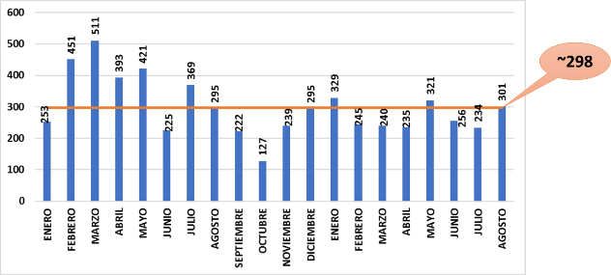

**Fuente: SIGMA**

El promedio mensual para asuntos entrados durante el 2018 y de enero a agosto de 2019 es alrededor de 298 expedientes por mes, donde si se toma en cuenta el promedio de asuntos ingresados como una cantidad neta y esta se distribuye de forma equitativa entre las cuatro Fiscalas o Fiscales Auxiliares que están a cargo de tramitar en esta oficina, se tendría que en promedio deberían de estárseles asignando alrededor de 74 asuntos a cada uno.

**Gráfico 4 Entrada de Asuntos por Delito en el 2018 y de enero a agosto de 2019**

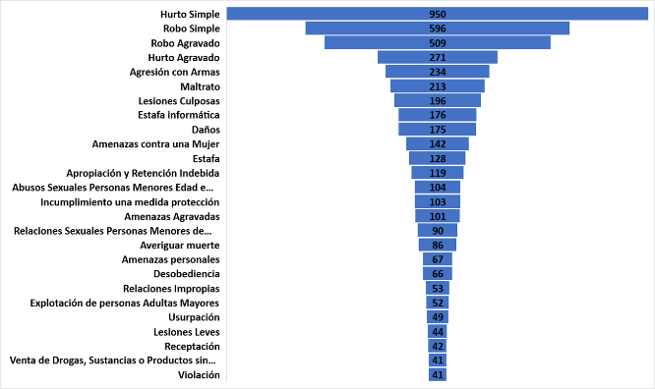

**Fuente: Informes estadísticos de SSC**

En este gráfico se representa el 80% del total de los casos que ingresan por tipo de Delito, donde el 17% es representado por Hurto Simple, siendo el delito que tiene mayor significancia, seguido por Robo Simple con un 10% y por Robo Agravado con un 9%, siendo que estos tres tipos de delito representan el 36% de este 80% mostrado, o sea más de la tercera parte es abarcada por estos tres tipos antes mencionados.

**Gráfico 5 Cantidad casos reentrados durante el 2018 y de enero a agosto de 2019**

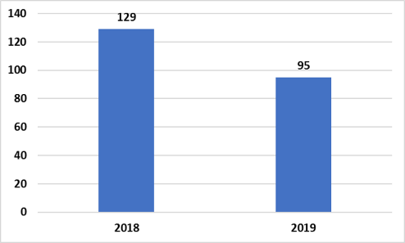

**Fuente: Informes estadísticos de Sigma**

En cuanto a los casos reentrados mostrados en el gráfico anterior se puede reconocer que, durante el período de 2018 y de enero a agosto de 2019 se evidencia una estabilidad marcada, esto por cuanto en el 2018 se tuvo un promedio de 2,9 asuntos reentrados por mes por Fiscala o Fiscal, mientras que en el 2019 de enero a agosto se tuvo un promedio de 3,1 asuntos por mes por Fiscala o Fiscal, no obstante, se puede concluir que durante el 2018 se recibió un total de 129 asuntos reentrados y para el 2019 se tiene un total de 95 asuntos reentrados, lo que hace sea una cifra a la cual siempre hay que prestarle atención, sobre todo si el reentrado se refiere a una falta o error de parte de la Fiscalía a la hora de itinerar un expediente al Juzgado, entre otras posibles causas que se pueden identificar, como por ejemplo, criterio jurídico por parte de la persona juzgadora que sea contrario a lo que la Fiscala o Fiscal solicita, por justicia restaurativa al no cumplir con los requisitos, por rebeldía o alguna otra razón más, no obstante, lo importante aquí es recalcar el seguimiento a los lineamientos emitidos por parte de la Fiscalía General en cuanto a los requerimientos mínimos de cómo enviar los expedientes al Juzgado y tratar de evitar tener reentrados por esta razón.

## Asuntos Terminados

**Gráfico 6 Cantidad de asuntos terminados por clase en el 2018**

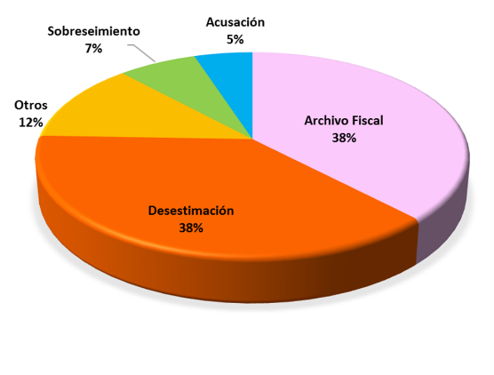

**Fuente: Informes estadísticos de SSC**

El porcentaje que se aprecia en cuanto a Desestimaciones y Archivo Fiscal reflejan el 76% de los asuntos terminados por clase, lo que quiere decir que el restante 24% se divide entre los tres puntos restantes, destacando que en cuanto a la Acusación apenas se logró un 5%, lo que se traduce en un promedio de cuatro acusaciones por Fiscala o Fiscal Auxiliar por mes, que equivale a una acusación por semana para cada una de ellas o uno de ellos, por lo que es un punto importante a analizar y mejorar dentro de la oficina.

## Asuntos Entrados versus Asuntos Terminados

**Gráfico 7 Cantidad de casos entrados versus terminados durante el 2018**

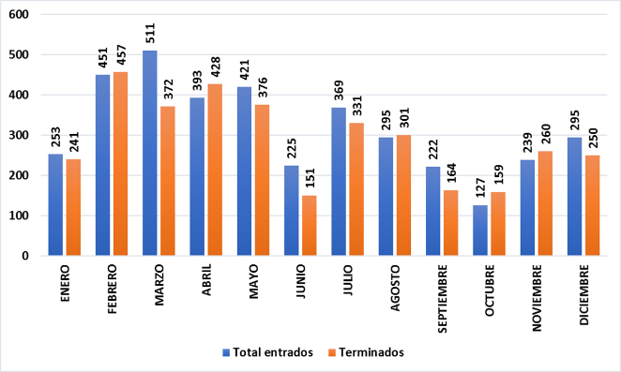

**Fuente: Informes estadísticos de Sigma**

Observando el historial de este rubro en el gráfico anterior se puede identificar que, durante el primer semestre del 2018 se tuvo un incremento de asuntos entrados y terminados, específicamente durante febrero a mayo, provocando que se obtuviera una entrada promedio de 79 asuntos por mes por Fiscal o Fiscala y un promedio de terminados de 73 por mes por Fiscal o Fiscala. Sin embargo, este promedio considera la cantidad total, más adelante se analizará por plaza para tener un valor más exacto de la entrada y salida por cada Fiscal o Fiscala mensualmente.

**Gráfico 8 Cantidad de casos entrados versus terminados de enero a agosto de 2019**

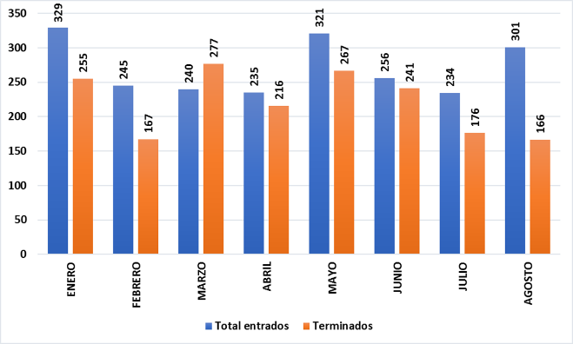

**Fuente: Informes estadísticos de Sigma**

En esta gráfica se hace relevante denotar que, la relación existente entre asuntos entrados versus terminados durante enero a agosto de 2019 se comporta de manera similar al periodo comprendido entre julio y diciembre de 2018, donde el promedio de asuntos entrados por mes fue de 64 por Fiscal o Fiscala, mientras que en el período analizado de 2019 fue de 68 casos entrados. La situación difiere un poco al analizar los casos terminados, ya que para el segundo semestre de 2018 se tuvo un promedio de 61 casos por Fiscal o Fiscala, mientras que para el período analizado de 2019 se tuvo un promedio de 55, haciendo que el incremento de circulante sea de 3 asuntos por mes por Fiscal o Fiscalas durante el último semestre de 2018 y de 12 asuntos aproximadamente de enero a agosto de 2019.

## Circulante inicial versus Circulante final

**Gráfico 9 Circulante final durante el 2018**

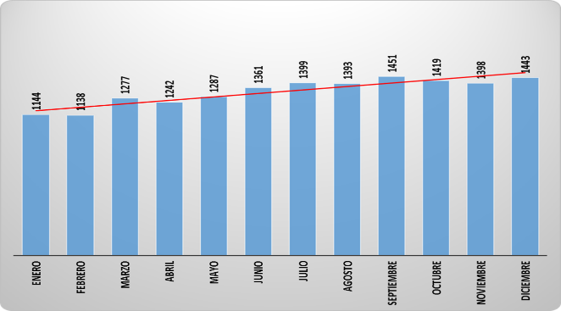

**Fuente: Informes estadísticos de Sigma**

En el gráfico anterior se puede visualizar una tendencia al alza del circulante que se presentó de forma progresiva desde enero hasta diciembre del 2018, de un 21%, esto como consecuencia a lo analizado en los gráficos anteriores, donde se mostró que se terminan menos asuntos de los que ingresan a esta Fiscalía y por consiguiente el circulante final se ve afectado directamente de forma incremental.

**Gráfico 10 Circulante inicial vs circulante final de enero a mayo 2019**

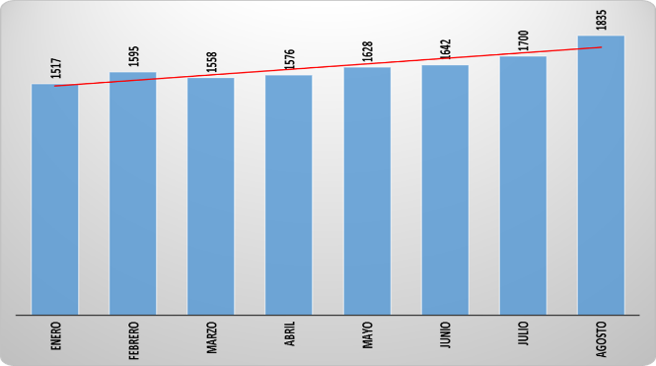

**Fuente: Informes estadísticos de Sigma**

La gráfica anterior permite visualizar que la entrada de todos esos asuntos faltantes de terminar y que se localizaron en la Fiscalía, mismos que ingresaron de enero a agosto de 2019, producen un incremento en el circulante de alrededor de un 17%, confirmando una vez más lo expresado en los gráficos analizados anteriormente. Es importante rescatar que, en esta Fiscalía, la Fiscala Coordinadora realiza las funciones de tamizaje de las denuncias que ingresan por manifestación a la oficina y dirección funcional, además de sus responsabilidades relacionadas directamente con el puesto, lo que podría estar ocasionando un recargo de funciones en el puesto, que podrían estar perjudicando el desarrollo de otras funciones primordiales como lo es la acusación de los imputados.

## Duración de los procesos

En relación con la duración de los procesos en la Fiscalía de Quepos, se tomaron como referencia los informes anuarios estadísticos a agosto de 2019 en cuanto a las acusaciones realizadas por parte de la Fiscala de Juicio, la Fiscala Coordinadora y todas las fiscalas o todos los fiscales auxiliares del despacho, y se confeccionó el siguiente gráfico comparativo entre los tiempos para cada una de las fases del proceso.

**Figura 9: Análisis de tiempos**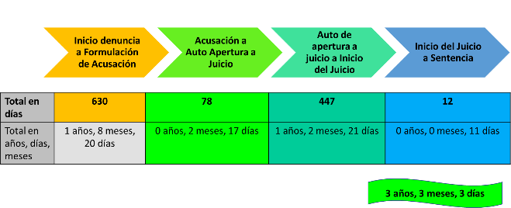

**Fuente: Informes estadísticos del anuario de la Fiscalía de Quepos a agosto 2019.**

El gráfico anterior resume el resultado en cuanto a la duración promedio por fase del proceso de la Fiscalía de Quepos, información que se obtuvo de la memoria anual a agosto 2019 que lleva la Fiscalía, donde se identifica que el tiempo promedio en el que interviene directamente esta oficina, que es en la primera fase, la cual se extiende desde el inicio de la denuncia hasta la formulación de la acusación consta de 630 días, lo que equivale a 1 año, 8 meses y 20 días, que al compararlo con el tiempo promedio de esta fase a nivel nacional que es de 374 días, evidencia la necesidad de mejoría en los tiempos de proceso de esta Fiscalía.

# Análisis de Cargas de trabajo

## Entrada y salida de asuntos por plaza de Fiscala o Fiscal Auxiliar

**Gráfico 11 Distribución de la entrada y salida por Fiscal o Fiscala Auxiliar desde enero de 2018 hasta agosto de 2019**

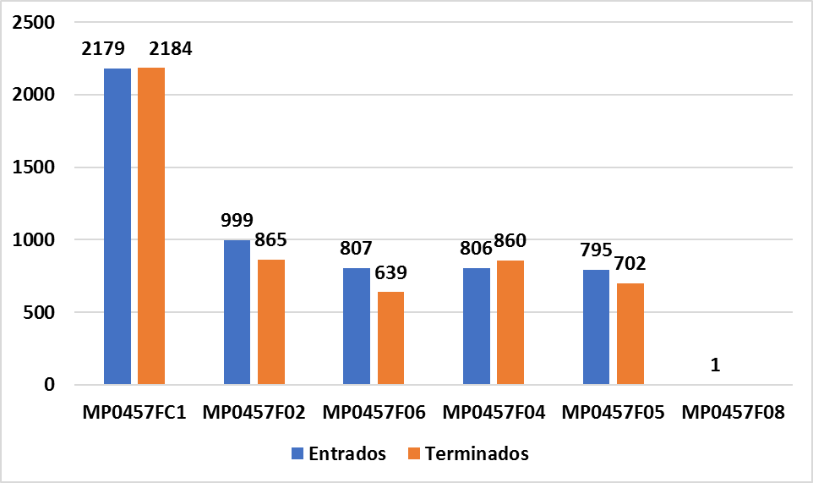

**Fuente: Informes estadísticos de SSC**

Se rescata que el promedio de asuntos entrados por mes durante el periodo de enero 2018 a agosto 2019 fue de 45 asuntos por plaza, lográndose culminar a su vez 41 casos por mes por cada Fiscala o Fiscal Auxiliar. Cabe resaltar que, los escritorios F04, F05 y F06 tramitan Penal Adulto, el F06 con recargo de Drogas y la plaza F02 dedicada a Penalización y Delitos sexuales, mientras que la plaza F08 pertenece a la plaza del proyecto de Descongestionamiento, en todos los casos no se logró terminar más asuntos de los que se les asignaron, excepto en el escritorio F04 y FC1, esta última corresponde a la Fiscala Coordinadora y la cantidad se asocia con las labores que realiza en cuanto a dirección funcional, resolución de archivos fiscales y desestimaciones .

## Análisis del circulante

En cuanto a este tema, se brindó un seguimiento en el circulante final por escritorio a agosto de 2019, según se muestra en el gráfico a continuación.

**Gráfico 12 Circulante final por escritorio a mayo de 2019, luego de última depuración del SSC**

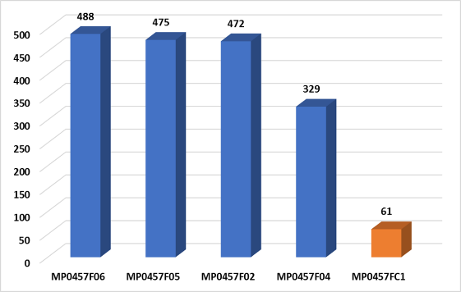

**Fuente: SSC**

En este gráfico se identifica que el circulante final a agosto de 2019 era alrededor de 1825 asuntos. Analizando lo que se muestra en la gráfica anterior, se puede identificar claramente el circulante que tiene cada una de las Fiscalas o Fiscales Auxiliares, es importante resaltar el trabajo que se realiza en el escritorio F04 en disminuir este circulante con respecto a los demás. Se debe tomar en cuenta que la Fiscala Coordinadora realiza Dirección Funcional, de ahí que se aprecie el escritorio FC1 con circulante que es el que le corresponde a su persona, por otra parte, si se adhiere este al promedio del circulante del resto de las plazas, se tiene que todas o todos deberían estar alrededor de los 456 expedientes por plaza, no obstante es importante tomar en cuenta las otras variables que se analizaron en este diagnóstico, con el fin de determinar una correcta asignación para temas de cargas de trabajo, tales como lo son los asuntos en rezago.

## Rezago

En cuanto al rezago judicial, este debe ser una de las variables más importantes a resolver en cualquier Fiscalía, ya que el mismo no solo genera costos judiciales, sino que además debilita el servicio brindado a la persona usuaria que ve como transcurre el tiempo y su caso no tiene una pronta y adecuada respuesta.

**Gráfico 13.Total de Rezago en la Fiscalía de Quepos**

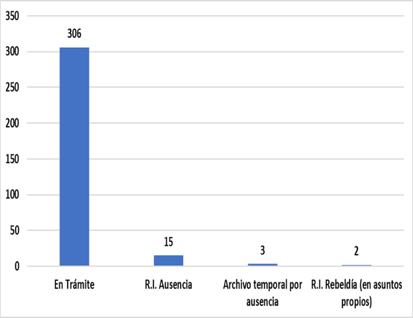

**Fuente: SIGMA**

En este gráfico se aprecia que la mayor cantidad de asuntos en rezago corresponde a expedientes que se encuentran en Trámite (306 asuntos), sin embargo, existen tres rubros más, que a pesar de ser el 20% del total (Ausencia, Archivo temporal y Rebeldía), podrían en cualquier momento reactivarse en el caso de que se localice al imputado o a las víctimas, lo que implicaría que la causa reentre y que la lista en Trámite se incremente y esta situación empeore, así como la carga laboral y el circulante de la oficina.

**Gráfico 14. Rezago por plaza de Fiscala o Fiscal a agosto de 2019**

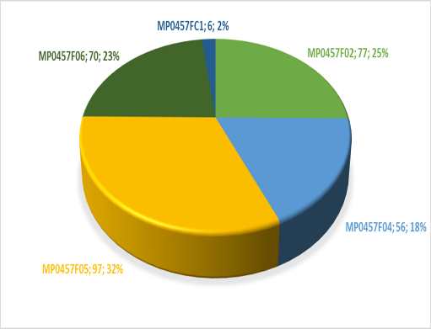

**Fuente: SIGMA**

En este contexto, se puede observar que existe un total de 306 asuntos en rezago, de los cuales la plaza F05 es la que más aporta en este rubro con 97 casos, seguido por F02 con 77, F06 con 70; cabe mencionar que estas tres plazas contienen el 80% del rezago de la oficina, mientras que el 20% se distribuye en las restantes dos plazas, la F04 con un 18%, y finalmente la plaza de Fiscal Coordinadora (FC1) con 6 asuntos.

Debido a lo anterior, se recomienda darle una alta prioridad a la resolución de este tipo de asuntos, con el fin de no afectar a la persona usuaria.

## Juicios atendidos

En relación con la Agenda Cronos, se verificó que el Tribunal Penal de Quepos señala audiencias o juicios de acuerdo con lo planteado en el proyecto de Descongestionamiento, sin embargo, con base en la información recopilada por parte del profesional a cargo de este abordaje a través del registro de boletas que se lleva en la Fiscalía de manera impresa y completada manualmente por cada Fiscal, Fiscala, Fiscal o Fiscala Auxiliar para cada audiencia o juicio que se atienda por parte de ellas o ellos se determina que, la cantidad de juicios Unipersonales y de juicios Colegiados es casi el 50% de cada tipo, esto implica que, considerando que la plaza de Fiscala asignada al plan de descongestionamiento está actualmente atendiendo solamente los juicios Colegiados y los mismos se realizan solamente dos semanas al mes, quiere decir que el recurso presenta una subutilización y podría plantearse una reestructuración de la agenda del Tribunal, o en su efecto, recomendaciones en torno a un mejor aprovechamiento del recurso, como lo podría ser la atención también de los juicios Unipersonales, lo cual permitiría también “liberar” al Fiscal Coordinador o la Fiscala Coordinadora para que puedan contar con al menos una semana para revisión de acusaciones, siendo este un parámetro que se encuentra por debajo del promedio nacional del 2018, tema que se desarrollará en este capítulo a continuación.

En relación con el punto anterior sobre los señalamientos de juicios se tiene que, al existir solamente una plaza del proyecto de Descongestionamiento a la cual se le deben señalar las audiencias, no deberían existir choques de horario, sumado a que el Tribunal posee solo una sección Colegiada y en el caso en que se realicen Unipersonales, debería realizarse una audiencia en Quepos y otra en Garabito simultáneamente, por lo que tampoco debería haber choques en la Agenda Cronos. Otro aspecto por considerar es que, solo existen dos salas para realizar juicios, por lo que en caso de que exista un choque de horarios o señalamientos (que como se señala la probabilidad de que ocurra es baja) la otra plaza de juicio (Fiscal Coordinador o Fiscala Coordinadora) deberá asumir el mismo, y en caso de ser una audiencia preliminar, vista u otra competente al Juzgado Penal, debe ser asumido por la Fiscala o el Fiscal Auxiliar que corresponda llevar el caso.

**Gráfico 15 Cantidad de juicios atendidos de enero de 2018 a julio de 2019**

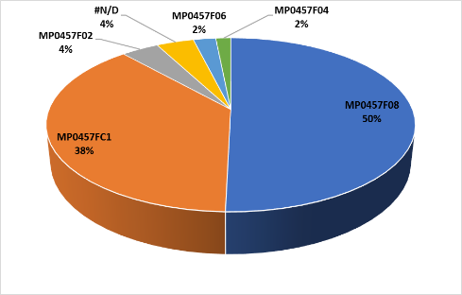

**Fuente: Datos suministrados por parte de la Coordinadora Judicial de la Fiscalía de Quepos**

Como parte del análisis de los datos se encuentra la cantidad de juicios atendidos por cada una de las Fiscalas o Fiscales, así como de las Fiscalas y Fiscales Auxiliares cuando corresponda, dicha información tuvo que ser canalizada y analizada a través de las boletas que deben completar y entregar cada una de estas personas a la Coordinadora Judicial luego de que concluyan esta labor, sin embargo, al tratar de comparar estos datos contra la memoria anual que llena también la Coordinadora Judicial y con el informe que el Tribunal genera de los juicios concluidos y llevados a cabo por este, se reflejaron datos con algunas variaciones, por lo que no se puede identificar una cifra exacta debido a que este Tribunal integra en un mismo reporte tanto los juicios realizados en Quepos como en Garabito, lo que provoca que no se pueda conocer este valor exactamente.

Por otra parte, es importante recalcar que, de acuerdo con estos datos se observa claramente que las dos plazas de Fiscala o Fiscal son las que llevan la carga laboral de juicios con un 88% y que la minoría es atendida por Fiscalas o Fiscales Auxiliares con un 8%, el restante 4% no se identificó que plaza atendió el juicio. De lo anterior se destaca que 9 de cada 10 juicios están siendo atendidos adecuadamente por las plazas de Fiscal de Juicio y solamente 1 de cada 10 debe ser asumido por una Fiscala o Fiscal Auxiliar.

**Gráfico 16 Tipos de Juicio entre el 2018 y de enero a agosto 2019**

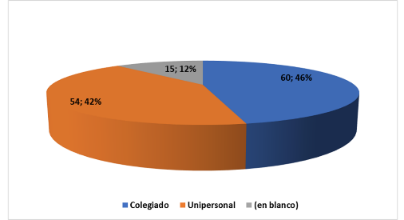

**Fuente: Datos suministrados por parte de la Coordinadora Judicial de la Fiscalía de Quepos**

Como bien se ha destacado, la plaza del proyecto de Descongestionamiento solamente realiza juicios de tipo Colegiados, lo que significa que atiende el 46% del total de los juicios, lo que evidencia una subutilización del recurso otorgado para el plan de descongestionamiento, por lo que se realizará una propuesta en relación con este punto en el plan de trabajo.

**Gráfico 17 Resultado de juicios atendidos desde enero 2018 hasta agosto 2019**

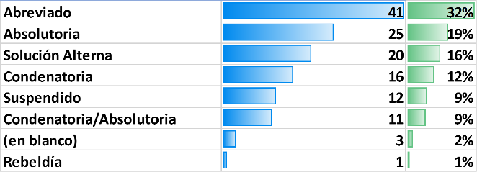

**Fuente: Datos suministrados por parte de la Coordinadora Judicial de la Fiscalía de Quepos**

En el gráfico anterior se muestra el rendimiento obtenido en cuanto al resultado de los juicios atendidos por parte de la Fiscalía, se observa un 88% de juicios realizados y concluidos con resultados de: Abreviado, Absolutoria, Solución Alterna, Condenatoria y Condenatoria/Absolutoria; es decir, 114 juicios de los 129 que se reportan en total, tuvieron una sentencia, mientras que solamente se suspendió un 9% y un 1% presentó Rebeldía.

# Análisis con oficinas de referencia según modelo de tramitación del Ministerio Público

Con la finalidad de realizar una comparación entre la oficina en estudio y el promedio nacional durante el 2018, se presenta el siguiente cuadro con los porcentajes de asuntos terminados principales y la duración de los procesos hasta la acusación.

**Cuadro 1 Comparación entre la Fiscalía de Quepos y el promedio nacional en el 2018**

|  |  |  |  |  |  |  |
| --- | --- | --- | --- | --- | --- | --- |
|  | **% Acusación** | **% Desestimación** | **% Sobreseimiento** | **% Archivo Fiscal** | **% Otros** | **Duración de los Procesos (Acusación)** |
| **Quepos** | 5,0% | 37,8% | 6,8% | 37,8% | 12,6% | 630 días |
| **Nacional** | 12,9% | 37,5% | 7,2% | 25,3% | 17,1% | 374 días |

**Fuente: Informes estadísticos**

El cuadro anterior muestra ciertos indicadores estadísticos de la Fiscalía de Quepos y del promedio nacional de las Fiscalías del país obtenido en el 2018, presentando porcentajes inferiores de rendimiento con respecto al promedio nacional en cuanto al Porcentaje de Acusación y Porcentaje de Sobreseimiento, por otra parte, en cuanto a la Duración de los Procesos desde que se presenta la denuncia hasta la acusación, es un 68,4% (630 días) por encima del promedio de tiempo a nivel nacional (374 días) lo cual afecta a la persona usuaria directamente y desmejora el servicio requerido.

**Figura 10: Análisis Comparativo con el Modelo de Tramitación del Ministerio Público**

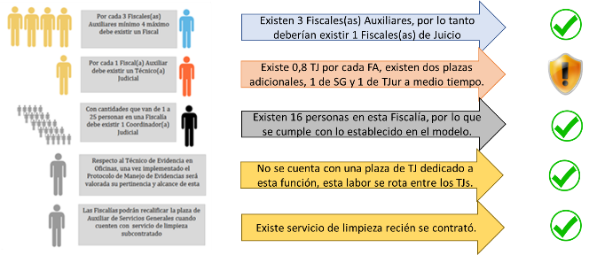

**Fuente: Elaboración propia y Modelo de Tramitación del Ministerio Público.**

Con base en lo planteado en el Modelo de Tramitación del Ministerio Público, aprobado por el Consejo Superior en sesión 43-19 celebrada el 14 de mayo del 2019, si se realiza la comparación entre lo planteado y lo existente, se tiene que:

Por cada tres o cuatro Fiscalas o Fiscales Auxiliares, debe existir una plaza de Fiscala o Fiscal de Juicio. En este momento, se cuenta con tres Fiscalas o Fiscales Auxiliares, más una plaza de Fiscala o Fiscal Auxiliar especializada en Penalización y Sexuales, no se incluye dentro de este análisis, sin embargo, el circulante de esta sí afecta el circulante de la oficina y los cálculos de este estudio sí lo contemplaron, por lo que debería de existir al menos una Fiscala o un Fiscal de Juicio, si se considera desde este punto de vista no se requeriría ninguna plaza adicional, no obstante, si comparamos la cantidad de Fiscalas o Fiscales de Juicio con respecto a la estructura del Tribunal Penal de esta localidad y debido al proyecto de Descongestionamiento es que se hace necesario verlo de manera integral con el fin de ajustarse a esta estructura y tener la capacidad instalada para poder cumplir con todos los señalamientos que este Tribunal indique, tanto para Quepos como para Garabito, de ahí que exista actualmente una plaza más para esta labor. Si las estructuras de los planes de descongestionamiento se eliminan, es importante acotar que la Fiscalía cuenta con la estructura Ordinaria para suplir las necesidades que tendría la Defensa Pública, el Juzgado y el Tribunal de la localidad, siempre y cuando dichas oficinas también mantengan las estructuras ordinarias con que disponen a la fecha, sin considerar como se indica el personal otorgado por medio del plan de descongestionamiento.

# Hallazgos

Como parte de los hallazgos y eventuales oportunidades de mejora identificadas dentro del estudio en la Fiscalía de Quepos, mismas que se integrarán en el plan de trabajo, se citan:

* Aun cuando existe el Sistema de Seguimiento de Casos (SSC) en el despacho, como sistema de información para el debido registro, control, seguimiento y manejo de los casos que ingresan a la Fiscalía, se detectó que se omite información de registro, lo cual provoca que no se mantengan estadísticas reales sobre las cargas de trabajo de la oficina, además esto impide que, el sistema pueda brindar algunas de sus bondades como: alertas de Medidas Cautelares, Diligencias, Prisiones Preventivas, Solicitudes de Defensa Pública y otros).
* Existe una plaza de Técnico Jurídico de medio tiempo, realizando labores de Técnico Judicial para la Fiscala o Fiscal de la materia Penal Juvenil asignado a la zona, lo que provoca que el medio tiempo restante en la parte de Penal Juvenil se les recargue el trabajo a las otras personas Técnicas Judiciales, ya que, si ingresa un nuevo asunto al Despacho, éstas deben atender el caso y hacer el trabajo regular de ingreso de expediente al sistema mientras esta otra plaza no esté disponible.
* Esta Fiscalía posee una bodega de evidencias dentro de sus instalaciones, sin embargo, se verificó que el debido proceso para el manejo de las evidencias entre la Fiscalía, Juzgado y Tribunal no es el adecuado, por cuanto las evidencias pasan mucho tiempo dentro de la bodega y no se utiliza como bodega de paso, la cantidad de visitas al Depósito de Objetos no es suficiente por parte de la oficina, ya que según comentaba la encargada de esta labor, por la lejanía solo se va al depósito una vez al año, máximo dos, además de que el proceso de “poner a la orden” las evidencias hacia el Juzgado y el Tribunal no está muy claro para algunos integrantes del Despacho, debido a que algunas o algunos envían las evidencias al Juzgado, cuando éste no es el proceso correcto. Por otra parte, se pudo constatar que la bodega posee alarma, sin embargo, se requiere que se mejoren las condiciones de espacio, ventilación, iluminación y seguridad, para el debido control y seguimiento de las evidencias.
* Se detecta problemas en cuanto a la acumulación de Archivos Fiscales, mismos se encuentran sin inventariar, algunos de estos en mal estado e inclusive se encuentran algunos que aparentemente datan desde 1998, lo que provoca que el espacio físico no se utilice de la mejor manera, así como la falta de trazabilidad de estos asuntos, sobre todo si se toma en cuenta que algunos de estos se podrían reactivar si se diera el caso de que se encuentren pruebas o información relevante para activar el caso y hacerlo ordinario.
* En cuanto a situaciones particulares de la funcionabilidad de la oficina, específicamente en el proceso de cerrar estadísticamente los expedientes en el sistema, se tiene que tanto las Fiscalas o Fiscales Auxiliares como las Técnicas o Técnicos Judiciales tienen la práctica de enviar de forma masiva los casos por cerrar estadísticamente los expedientes durante los últimos días de final de mes, esto provoca cargas excesivas de trabajo para la Coordinación Judicial, tanto de la Fiscalía como del Juzgado, ya que si por ejemplo se finalizan en el sistema 200 asuntos, a esos mismos se les debe hacer el ingreso en el sistema por parte del Juzgado Penal, en la mayoría de las ocasiones las Coordinadoras o los Coordinadores Judiciales de ambas oficinas deben quedarse hasta horas de la noche realizando estas funciones de salida e ingreso de casos a finales de mes por la práctica de acumulación de las funcionarias y funcionarios responsables de la tramitación de expedientes.
* La distribución física actual de la oficina interfiere con las labores diarias de las personas Técnicas Judiciales, ya que por estar la manifestación y el área de las Técnicas y Técnicos Judiciales en una zona abierta, sin ningún tipo de división que separe el área del personal técnico de las personas usuarias, provoca que cuando la Técnica o el Técnico Judicial que se encuentra en la manifestación está ocupado atendiendo a alguna persona usuaria, las otras personas puedan acudir directamente a otra Técnica o Técnico Judicial que vean en su escritorio, provocando que la misma deba dejar sus labores para atender a la persona usuaria, aun cuando no sea el día que por rol le corresponde para la atención de público. Lo anterior permite determinar que, a pesar de que existe un rol para la atención de manifestación, se debe estar dejando el escritorio constantemente para la atención de público, provocando el atraso en la tramitología de los expedientes o en las funciones diarias del personal Técnico Judicial.
* Por otra parte, en cuanto al mismo tema de la distribución física de la oficina, al existir dos personas Técnicas Judiciales de la materia Penal Adulto instaladas en la parte posterior de la oficina que participan de ese mismo rol de manifestación, hace que la atención y comunicación con la persona usuaria se dificulte, esto porque para que esas dos personas se den por enterado si hay o no personas usuarias esperando a ser atendidas en la manifestación, las demás compañeras o compañeros deben ir a la parte de atrás donde ellos se ubican, a avisar que hay personas usuarias esperando, creando una mala percepción hacia estas en cuanto al servicio, distrayendo a los demás compañeros de sus funciones, así como complicar las consultas o trámites, porque hay que desplazarse entre el escritorio y la manifestación para realizar consultas de expedientes, entre otros.
* La falta de coordinación entre las fuerzas vivas de la comunidad o inclusive entre las diferentes policías con la Fiscalía provocan que existan algunos tipos de delitos en la comunidad que se pueden evitar, reducir o prevenir, como por ejemplo los hurtos, si conocieran los protocolos de acción y requisitos, que permitan evitar que lleguen a la Fiscalía sin suficiente información para formar un caso o inclusive que se cometan errores en los procesos señalados a juicio debido a la falta de capacitación, por ejemplo, declaratorias imprecisas en los juicios por parte de las policías o delitos sin fundamentos o sin información relevante por parte de las personas usuarias.
* En el tema de orden y limpieza, se cuenta con una plaza de Auxiliar de Servicios Generales, sin embargo, el servicio de limpieza fue contratado recientemente, por lo que si la plaza se mantiene como tal se tendría una plaza subutilizada con funciones propias del cargo. Cabe señalar que, esta plaza actualmente tiene recargo de funciones de Técnica Judicial, principalmente como apoyo de las plazas de Fiscal de Juicio, lo que evidencia que la plaza está realizando funciones que no son acorde a su perfil competencial pero que son requeridas por la Fiscalía en estudio.
* En cuanto a la disponibilidad o acceso a los expedientes por parte de la persona usuaria o de las mismas oficinas involucradas en el proceso, se detectó que cuando los expedientes se encuentran en las oficinas de las Fiscalas o los Fiscales Auxiliares, no existe un respaldo de las llaves de las oficinas, escritorios u otros por parte de alguna persona de la Fiscalía, ocasionando que si alguna persona falta y es requerido algún documento que se tenga en la oficina bajo llave o bajo algún tipo de resguardo especifico, provocando que no se pueda tener acceso a la documentación requerida, perjudicando la adecuada atención a las personas usuarias tanto externas como internas.
* Se identificó un porcentaje de 5% en cantidad de Acusaciones formuladas por mes por Fiscal o Fiscala por parte de esta Fiscalía, en relación con el 12,9% que existió a nivel nacional en el 2018, de acuerdo con lo establecido por la Fiscalía General se debe mejorar este rubro, buscando al menos acercarse al promedio nacional.
* De acuerdo con los datos mostrados en este estudio, se obtuvo una entrada total de 5586 casos en el período de enero 2018 a agosto 2019, identificando que, el 39% de estos los ha atendido la Fiscala Coordinadora, debido a la recarga que existe en el puesto de las labores de Dirección Funcional y Archivos Fiscales, cerca 2,3 veces más de lo que recibe cada Fiscal o Fiscala Auxiliar por día.
* Se identifica que existe una plaza de Fiscala de Juicio (proyecto de Descongestionamiento) y una de Fiscala Coordinadora que realizan labores propias de Juicio, esta última en solo medio tiempo, no obstante, se identifica que la cantidad de juicios Unipersonales, los cuales los realiza la Fiscala Coordinadora, son casi la mitad de juicios que se realizan en su totalidad, además de las funciones propias del cargo como la Coordinación de la oficina y otras funciones mencionadas anteriormente, por lo que se identificó que casi el 50% del tiempo, la plaza asignada al Plan de Descongestionamiento se dedica a labores pertinentes a entrevistas con imputados o víctimas, pero no a la participación en los juicios, por lo que se revisará la estructura de agenda del Tribunal y se harán recomendaciones al respecto, con el fin de optimizar el talento humano asignado al proyecto.
* Se evidencia la existencia de controles y llenado de plantillas con información que se puede obtener del Sistema de Seguimiento de Casos y Agenda Cronos, entre otros; donde de acuerdo con lo manifestado por el Coordinador Judicial y la Fiscala Coordinadora, dichos instrumentos deben completarse diariamente y en diferentes intervalos de tiempo dependiendo de la necesidad o frecuencia establecida por parte de la Fiscalía General, la UMGEF y la UCS, quienes son los responsables de estas solicitudes, lo cual puede estar ocasionando reprocesos y cargas de trabajo innecesarias.
* Se cuenta con controles físicos (boletas) de los juicios y audiencias preliminares para registrar si se realiza o no y quien lo ejecuta, así como el resultado de estas, pero se lleva de forma física mediante folders o ampos y se escanean para almacenar en carpetas en el común de la Fiscalía, lo que dificulta la extracción de la información, además de que esta depende de que la Fiscala o el Fiscal que atienda el juicio o la Fiscala o Fiscal Auxiliar que asista a juicio o a alguna audiencia preliminar, registre y entregue toda la información de forma adecuada y completa, lo que impide tener un dato certero en cuanto a las cargas de trabajo reales que provoca la asistencia a juicios y audiencias preliminares por parte de las Fiscalas o Fiscales de Juicio así como de las Fiscalas o Fiscales Auxiliares.
* Se identificó que a pesar de que existe una plaza para el proyecto de Descongestionamiento, la misma realiza únicamente juicios de tipo Colegiados, donde la cantidad de juicios que se agendan de esta modalidad en el Tribunal Penal de Quepos actualmente no supera el 50% del total de señalamientos mensual, por lo que se podría analizar la optimización de dicha plaza mediante la atención de juicios Unipersonales, así como la resolución en rezago, entre otros.

# Oportunidades de mejora (Plan de Trabajo)

**Cuadro 2 Oportunidades de mejora (Plan de Trabajo) para la Fiscalía de Quepos**

| **Propuesta** | **Oportunidad de Mejora** | **Descripción de la Propuesta** | **Resultados Esperados** | **Observaciones** | **Responsable** |
| --- | --- | --- | --- | --- | --- |
| **Utilización completa y correcta del Sistema de Seguimiento de Casos (SSC)** | Se omite información de registro, lo cual provoca que las estadísticas que se mantienen sean discrepantes sobre las cargas de trabajo de la oficina, además esto impide que, el sistema pueda brindar algunas de sus bondades como: alertas de Medidas Cautelares, Diligencias, Prisiones Preventivas, Evidencias, Defensa Pública y otros). | Alimentar diariamente y adecuada, los sistemas de información utilizados en la Fiscalía, de manera que se pueda obtener información veraz y oportuna. | Que se minimice el riesgo de desactualización de los sistemas de información para evitar que falte información para la toma de decisiones.  Cumplir con las directrices emitidas en torno a la responsabilidad de mantener los sistemas de información actualizados. | El Equipo de Mejora de Procesos debe velar porque todo el personal del despacho esté realizando un uso adecuado y oportuno de los sistemas de información con los que dispone la oficina. | Equipo de Mejora de Procesos.  UMGEF  Fiscala Coordinadora del Proyecto de Mejora Integral del Proceso Penal |
| Llevar un control estricto y de forma periódica sobre las causas ingresadas, así como de la información suministrada en los sistemas instalados en la Fiscalía.  La UMGEF deberá realizar una revisión y análisis de los datos mensuales de la oficina (calidad del dato), con el objetivo de verificar que las estadísticas se estén generando adecuadamente de los sistemas de información. |
| **Recalificación de la plaza de Técnico Jurídico.** | Existe una plaza de Técnico Jurídico de medio tiempo, realizando labores de Técnico Judicial para la Fiscala o Fiscal de la materia Penal Juvenil asignado a la zona, lo que provoca que el medio tiempo restante en la parte de penal Juvenil se les recargue el trabajo a las otras personas Técnicas Judiciales, ya que si ingresa un nuevo asunto al Despacho estas deben atender el caso y hacer el trabajo regular de ingreso de expediente al sistema mientras esta otra plaza no esté disponible. | Se recomienda a la Dirección de Gestión Humana la debida revisión del perfil competencial de acuerdo con las funciones que actualmente realiza para así tener un mejor aprovechamiento y maximización del talento humano. Esto con el fin de que la plaza pase a ser Técnico Judicial a tiempo completo, debido a las funciones que realiza en la actualidad, así como la colaboración dentro de los roles de la oficina en cuanto a manifestación, tomas de denuncias, entre otras. Esto de acuerdo con el informe 493-PLA-MI-209 aprobado por el CS en sesión 43-19 celebrada el 14 de mayo del 2019, artículo XLII, específicamente en la observación 4 realizada por la Fiscalía General. | Equiparar la carga laboral entre todas las personas Técnicas Judiciales, así como la repartición de labores y responsabilidades dentro de la oficina sea pareja. | N/A | Equipo de Mejora de Procesos.  Dirección de Gestión Humana |
| **Mejorar el proceso de manejo de evidencias y las condiciones de la Bodega de Evidencias** | La Fiscalía posee una bodega de evidencias dentro de sus instalaciones, sin embargo, se verificó que el debido proceso para el manejo de las evidencias entre la Fiscalía, Juzgado y Tribunal no es el adecuado, por cuanto las evidencias pasan mucho tiempo dentro de la bodega y no se utiliza como bodega de paso, la cantidad de visitas al Depósito de Objetos no es suficiente por parte de la oficina, ya que según comentaba la encargada de esta labor, por la lejanía solo se va al depósito una vez al año, máximo dos, además de que el proceso de “poner a la orden” las evidencias hacia el Juzgado y el Tribunal no está muy claro para algunos integrantes del Despacho, debido a que algunas o algunos envían las evidencias al Juzgado, cuando este no es el proceso correcto, por otra parte, se pudo constatar que la bodega posee alarma, sin embargo, se requiere que se mejoren las condiciones de espacio, ventilación, iluminación y seguridad, para el debido control y seguimiento de las evidencias. | Solicitar a la Unidad de Capacitación y Supervisión del Ministerio Público la capacitación para el personal de la Fiscalía que está a cargo del control y registro de las evidencias en la bodega, en cuanto al debido proceso para la manipulación y traslado de estas.  Solicitar por medio de la Administración del Ministerio Público y la Administración Regional, el acondicionamiento de una bodega para el almacenamiento temporal de las evidencias, así como la instalación de medios de seguridad para la Bodega de Evidencias, tales como cámaras de seguridad (algunas de estas podrían aplicar también para el área de manifestación), entre otros. | Funciones claras y bien definidas para cada puesto, así como responsabilidades y límites claros para cada uno de los integrantes de la Fiscalía.  Que se visite el Depósito de Objetos al menos una vez por trimestre.  Que se siga el protocolo establecido en la circular 188-2017 Protocolo para la recepción, custodia y disposición de objetos decomisados y comisados por el Poder Judicial y demás autoridades Públicas. | N/A | Equipo de Mejora de Procesos  Fiscala Coordinadora del Proyecto de Mejora Integral del Proceso Penal  Administración del Ministerio Público  Administración Regional de Quepos |
| **Resolución de Archivos Fiscales** | Se detecta problemas en cuanto a acumulación de Archivos Fiscales, mismos se encuentran sin inventariar, algunos de estos en mal estado e inclusive se encuentran algunos que aparentemente datan desde 1998, lo que provoca el crecimiento del circulante pasivo, la falta de trazabilidad de estos asuntos, sobre todo si se toma en cuenta que algunos de estos se podrían reactivar si se diera el caso de que se encuentren pruebas o información relevante para activar el caso y hacerlo ordinario, así como que el espacio físico no se utilice de la mejor manera. | Que el equipo de mejora cree un plan de trabajo para la revisión de estos Archivos Fiscales, por parte de las Fiscalas o los Fiscales, con el fin de enviar a destruir los que ya cumplan con los requisitos.  Solicitar a la UCS la posibilidad de colaborar en la depuración de los Archivos Fiscales en esta Fiscalía. | La reducción del circulante pasivo.  La eliminación de expedientes y la liberación de carga laboral, así como del espacio físico al tener acumulación de estos archivos sin enviar al Archivo Judicial para su respectiva destrucción. | N/A | Equipo de Mejora de Procesos  Fiscala Coordinadora del Proyecto de Mejora Integral del Proceso Penal |
| Realizar las citas y el traslado de estos expedientes al Archivo Judicial de manera más frecuente, con el fin de evitar que se acumulen en la oficina. |
| **Procedimiento para el cierre estadístico e itineración de asuntos** | Se detectaron problemas en cuanto a la entrega de expedientes, los cuales está siendo remitidos al final de cada mes a la Coordinadora Judicial para cerrar estadísticamente y remitir al Juzgado los que son requeridos itinerar. | Establecer un procedimiento interno para la adecuada recepción, finalización y envío de expedientes, de manera que se establezcan entregan semanales con la finalidad que los mismos no se acumulen al final del mes para la remisión al Juzgado, así como la identificación, registro y seguimiento a las causas de reentrados que se den por parte del Juzgado. | Hacer una mejor distribución de la carga laboral, de forma segmentada, o sea con metas por semana en vez de hacerlo de forma mensual, esto para todo el personal Técnico Judicial, Fiscalas o Fiscales y Coordinadora Judicial, con la finalidad de que los asuntos no se acumulen a final de mes lo cual perjudica no solamente el accionar de la Fiscalía sino del Juzgado también | N/A | Equipo de Mejora de Procesos  Fiscala Coordinadora del Proyecto de Mejora Integral del Proceso Penal |
| **Valoración del espacio físico, mejora de condiciones en la atención a la persona usuaria.** | La distribución física actual de la oficina interfiere con las labores diarias de las personas Técnicas Judiciales, ya que por estar en un área abierta se tiene el contacto directo con la persona usuaria, por lo que a pesar de que existe un rol para la atención de manifestación se debe estar dejando el escritorio constantemente para la atención de público. | Solicitar a la Administración Regional y la Administración del Ministerio Público realizar un análisis para determinar la posible distribución física de lugares o escritorios en la oficina, de acuerdo con la cantidad de personal que se atienda o se cubra por materia, esto con el fin de evitar dar una percepción de servicio inadecuada o ineficiente hacia la persona usuaria, así como la creación de roles equitativos para las labores de manifestación, toma de denuncias, indagatorias, mensajería y otras… | Mejorar las condiciones de trabajo del personal técnico judicial que labora en esta área, así como de la Coordinadora Judicial. | N/A | Equipo de Mejora de Procesos.  Fiscala Coordinadora del Proyecto de Mejora Integral del Proceso Penal  Administración del Ministerio Público  Administración Regional de Quepos |
| Se evidenció una falta de Coordinación entre la Coordinadora Judicial y el personal Técnico Judicial, atribuido al aislamiento del espacio físico que ocupa la Coordinadora Judicial con respecto al personal. |
| **Actividades con la comunidad y Policías locales** | La falta de coordinación entre las fuerzas vivas de la comunidad o inclusive entre las diferentes policías para con la Fiscalía provocan que existan algunos tipos de delitos en la comunidad que se puedan evitar, reducir o prevenir, como por ejemplo los hurtos, si conocieran como se deben manejar y así evitar que lleguen a la Fiscalía sin suficiente información como para formar un caso o inclusive que se cometan errores en los procesos señalados a juicio debido a la falta de capacitación,, por ejemplo, declaratorias imprecisas en los juicios por parte de las policías o delitos sin fundamentos o sin información relevante por parte de las personas usuarias. | Proponer o crear un plan de charlas o conversatorios, actividades u otras con la comunidad y fuerzas vivas del lugar (policías locales), con el fin de que se comparta información básica para las personas usuarias, en cuanto a saber cómo presentar asuntos y que tipo de información es necesaria y requerida para poner una denuncia, de igual forma hacia las policías con el fin de evitar discrepancias o imprecisiones en las declaraciones o en los juicios. | Reducción en denuncias sin indicios que se puedan convertir en Archivos Fiscales, así como maximización del tiempo efectivo para el personal de la Fiscalía, evitando que ingresen asuntos que no contengan la suficiente información mínima como para generar un caso, como por ejemplo el nombre del imputado, dirección u otro que pueda identificar al presunto culpable. | N/A | Equipo de Mejora de Procesos |
| **Revisión del perfil competencial de la plaza de Auxiliar de Servicios Generales** | En el tema de orden y limpieza, se cuenta con una plaza de Auxiliar de Servicios Generales, sin embargo, el servicio de limpieza fue contratado recientemente, por lo que si la plaza se mantiene como tal se tendría una plaza subutilizada con funciones propias del cargo.  Cabe señalar que, esta plaza actualmente tiene recargo de funciones de Técnica Judicial, principalmente como apoyo de las plazas de Fiscal de Juicio, lo que evidencia que la plaza está realizando funciones que no son acorde a su perfil competencial pero que son requeridas por la Fiscalía en estudio. | Se recomienda a la Dirección de Gestión Humana la debida revisión del perfil competencial de acuerdo con las funciones que actualmente realiza el puesto de Auxiliar de Servicios Generales, para así tener un mejor aprovechamiento y maximización del talento humano. Esto con el fin de que la plaza pase a ser Técnico Judicial a tiempo completo, debido a las funciones que realiza en la actualidad, así como la colaboración dentro de los roles de la oficina en cuanto a manifestación, tomas de denuncias, entre otras. | Equiparar la carga laboral entre todas las personas Técnicas Judiciales, así como la distribución equitativa de labores y responsabilidades dentro de la oficina. | N/A | Equipo de Mejora de Procesos.  Fiscala Coordinadora del Proyecto de Mejora Integral del Proceso Penal  Dirección de Gestión Humana. |
| **Acceso a la información** | En cuanto a la disponibilidad o acceso a los expedientes por parte de la persona usuaria o de las mismas oficinas involucradas en el proceso, se detectó que cuando los expedientes se encuentran en las oficinas de las Fiscalas o los Fiscales Auxiliares, no existe un respaldo de las llaves de las oficinas, escritorios u otros por parte de alguna persona de la Fiscalía, ocasionando que si alguna persona falta y es requerido algún documento que se tenga en la oficina bajo llave o bajo algún tipo de resguardo especifico, provocando que no se pueda tener acceso a la documentación requerida, perjudicando la adecuada atención a las personas usuarias tanto externas como internas. | Se propone asignar un lugar y crear un protocolo para el manejo, registro y control de un juego de llaves de las oficinas o escritorios de todas las funcionarias y todos los funcionarios de la Fiscalía, inclusive de las claves de esas personas en caso de ser necesario y posible, con el fin de evitar que se impacte a la persona usuaria o inclusive al Juzgado o Tribunal, por no tener el acceso inmediato a los expedientes requeridos, cuando sea necesaria la consulta o revisión de estos si la persona fiscal no se encuentra. | Que la información requerida por las personas usuarias siempre se encuentre disponible. | N/A | Equipo de Mejora de Procesos.  Fiscala Coordinadora del Proyecto de Mejora Integral del Proceso Penal  Fiscal Adjunto |
| **Acusaciones** | Se identificó un porcentaje de 5% en cantidad de Acusaciones formuladas por mes por Fiscal o Fiscala por parte de esta Fiscalía, en relación con el 12,9% que existió a nivel nacional en el 2018, de acuerdo con lo establecido por la Fiscalía General se debe mejorar este rubro para la menos alcanzar este promedio obtenido en el 2018. | Establecer metas e indicadores de gestión que permitan monitorear y dar seguimiento al porcentaje de acusación que tenga la oficina y así determinar oportunidades de mejora o en su efecto elaborar planes remediales. | Incrementar la cantidad de acusaciones de acuerdo con las capacidades de la oficina, para lograr aumentar el porcentaje obtenido, buscando acercarse al promedio nacional. | N/A | Equipo de Mejora de Procesos  UMGEF  Fiscala Coordinadora del Proyecto de Mejora Integral del Proceso Penal  Dirección de Planificación |
| **Redistribución de funciones de la Fiscala Coordinadora en procura de una distribución más equitativa de las cargas de trabajo de las fiscalas y fiscales** | Se identifica que la mayor carga de trabajo lo asume la Fiscala Coordinadora al asumir la Dirección Funcional y Archivos Fiscales, lo que hace que la demanda para esta plaza sea cerca 2,3 veces más de lo que recibe cada Fiscal o Fiscala Auxiliar por día.  Aunado a lo anterior, la plaza de Fiscala Coordinadora realiza casi el 50% de los juicios asignados a esta Fiscalía, tarea que demanda gran tiempo de sus labores, reduciendo el tiempo disponible para revisión de acusaciones. | Se recomienda por parte de la Fiscalía General que la Fiscala Coordinadora delegue a una plaza de Fiscal Auxiliar las labores de dirección funcional, de manera que la Fiscala Coordinadora disponga de más tiempo para revisar acusaciones y poder remitir más asuntos al Juzgado Penal de la localidad, así como de crear e implementar proyectos para reducir circulante. |  | N/A | Equipo de Mejora de Procesos  Fiscalía General  Fiscala Coordinadora del Proyecto de Mejora Integral del Proceso Penal |
| **Llenado de Plantillas para controles de funcionabilidad de la Fiscalía** | Existe una tendencia a tener excesos de controles y llenado de plantillas con información que se puede obtener de los sistemas instalados en las diferentes Fiscalías del país, para este caso en particular el Sistema de Seguimiento de Casos y Agenda Cronos entre otros | Realizar una revisión por parte de la UMGEF, Fiscalía General, UCS y la Dirección de Tecnología de la Información, en cuanto a las plantillas que se les está solicitando a las diferentes Fiscalías, con el fin de determinar el valor agregado y la fuente de donde se obtiene la información para estandarizar y oficializar las plantillas necesarias y evitar generar cargas de trabajo innecesarias, duplicidad de información y/o reprocesos. | Generar información requerida y oportunidad sin generar dobles esfuerzos o reprocesos en las funciones diarias de trabajo. | N/A | UMGEF  Fiscalía General  Fiscala Coordinadora del Proyecto de Mejora Integral del Proceso Penal  Equipo de Mejora de Procesos  Dirección de Tecnología de la Información |
| **Control de juicios y audiencias preliminares realizadas.** | Se cuenta con controles físicos (boletas) de los juicios y audiencias, pero se lleva de forma física, y estas se almacenan en folders o ampos, por lo que se dificulta la extracción de la información, además de que esta depende de que la Fiscala o el Fiscal de Juicio que atiende el juicio, o la Fiscala o Fiscal Auxiliar que asiste a juicio o alguna audiencia preliminar registre y entregue toda la información de forma adecuada y completa. | Utilizar la herramienta elaborada para el control de juicios y audiencias de manera electrónica, donde se logre extraer el resultado de los juicios realizados y audiencias preliminares, así como la cantidad de audiencias, persona fiscal que lo realiza, entre otras. Para lo que se recomienda utilizar la herramienta elaborada para este propósito en el Apéndice 1, la cual corresponde a la misma herramienta que se ha dejado en otras Fiscalías. | Consistencia entre la situación real y la indicada en los sistemas de información. | Esta tarea deberá ser realizada por la persona que actualmente ocupa el puesto de Auxiliar de Servicios Generales, que como se indicó en propuestas anteriores, se está solicitando su estudio para recalificación a plaza de Técnico Judicial, con la supervisión de la Coordinadora o Coordinador Judicial, así como del Fiscal o Fiscala Coordinadora de la oficina. | Equipo de Mejora de Procesos  Fiscala Coordinadora del Proyecto de Mejora Integral del Proceso Penal |
| Mayor confiabilidad en los sistemas de información. Mejorar en el proceso de toma de decisiones. | Cada Fiscal o Fiscala deberá reportar el resultado de audiencia o juicio a la que asista |
| **Plaza adicional de Fiscal de Juicio, proyecto de descongestionamiento** | Se identificó que a pesar de que existe una plaza para el proyecto de Descongestionamiento que realiza únicamente juicios de tipo Colegiados, la cantidad de juicios que se agendan de esta modalidad en el Tribunal Penal de Quepos permite que, se le pueda pedir colaboración con la realización de juicios Unipersonales a esta plaza, así como la resolución en rezago entre otros. | El Tribunal Penal de Puntarenas, sede Quepos a setiembre de 2019, mantiene una programación mensual de los Juicios; donde, la primera semana de cada mes, se señalan los Juicios Unipersonales de Quepos y Garabito. En tanto, las últimas tres semanas del mes, se destinan para la realización de los Juicios Colegiados; de manera que, se asignan dos semanas consecutivas para los Juicios Colegiados de Quepos, y una semana para los Colegiados de Garabito.  Es relevante destacar que, los Juicios de integración Unipersonal son atendidos por el recurso Fiscal ordinario de cada Oficina, y en el caso de los Juicios de integración Colegiada son atendidos por la plaza de Fiscal con goce salarial.  Como parte del abordaje del Rediseño de Procesos del Modelo Penal, realizado durante las primeras cuatro semanas de setiembre de 2019, al Tribunal Penal de Puntarenas, sede Quepos se establece una posible propuesta; con el objetivo, de incrementar la cantidad de Juicios Unipersonales tanto de Quepos y Garabito; de manera que, se establece realizar al mes dos semanas de Juicios Colegiados y dos semanas de Juicios Unipersonales.  En el siguiente cuadro, se detalla la propuesta de la programación mensual, de la agenda de Juicios del Tribunal Penal de Puntarenas, sede Quepos.    Con el fin de concordar con la estructura del Tribunal en cuanto a los señalamientos de juicio, se propone que esta plaza realice una semana juicios Colegiados en Quepos y otra Unipersonales, así como una semana de Juicios Colegiados y otra Unipersonales en Garabito, con el fin de optimizar el talento humano y colaborar más en este proyecto, así como con el rezago de la oficina y otras tareas que así lo ameriten en caso de ser necesario. | Maximizar el aprovechamiento del Talento Humano disponible. | N/A | Equipo de Mejora de Procesos  Fiscala Coordinadora del Proyecto de Mejora Integral del Proceso Penal |

# Indicadores de Gestión

La Dirección de Planificación como parte del abordaje de las oficinas del Ministerio Público entorno al proyecto de Mejora Integral del Proceso Penal, elaboró una propuesta de los indicadores de gestión a implementar en las oficinas del Ministerio Público, los cuales fueron de conocimiento del Consejo Superior mediante informe 25-PLA-MI-2020, el cual fue aprobado en la sesión 09-2020 celebrada el 04 de febrero del 2020, artículo XXX. Sin embargo, como parte del acuerdo tres del citado artículo: *3.) Deberán, la Jefatura de la Unidad de Capacitación y Supervisión y la Unidad de Monitorio (UMGEF) del Ministerio Público, así como, la Dirección de Tecnología de la Información y el Subproceso de Estadística de la Dirección de Planificación, implementar las recomendaciones señaladas,* la Dirección de Planificación se encuentra revisando en coordinación con la Fiscalía General, la Unidad de Capacitación y Supervisión del Ministerio Público, la Unidad de Monitoreo y Apoyo a la Gestión de Fiscalías, la Dirección de Tecnología de la Información y Comunicaciones y el Subproceso de Estadística de la Dirección de Planificación, la propuesta de indicadores de gestión, con la finalidad de analizar la viabilidad de las fuentes de información para la automatización de los mismos, de manera que permita brindarle seguimiento y control a las mejoras implementadas, así como al desempeño de la oficina. Con lo anterior, se espera obtener la información necesaria para tomar acciones preventivas y correctivas en aras del mejoramiento de la calidad.

Una vez que se desarrollen los indicadores definitivos, se hará de conocimiento de las oficinas para su puesta en funcionamiento, previa capacitación por parte de la Dirección de Planificación en la forma de llenado e interpretación de los indicadores que se generen.

## Seguimiento realizado a la oficina

Mientras lo indicado anteriormente se llega a poner en práctica, la Dirección de Planificación ha venido realizando y realizará un seguimiento mensual de la Fiscalía de Quepos, con el objetivo de analizar el desarrollo de los planes de trabajo para cada oficina y la gestión de la oficina posterior a los abordajes realizados. Lo anterior con el apoyo de la generación de información estadística de SIGMA, donde se analizarán variables como casos entrados, casos terminados, circulante, entre otros.

A continuación, se adjunta el informe 717-TR-MI-2021 remitido a la Fiscalía de Quepos el 19 de abril de 2021, que contempla el seguimiento que se ha venido realizando a la oficina desde junio de 2020 a la fecha, en el cual se puede observar el análisis efectuado a las principales variables estadísticas de la oficina: entrada, salida, circulante, circulante promedio por plaza, rezago, entre otras; los cuales han permitido ir brindando seguimiento y generando recomendaciones en el accionar de la oficina en estudio, como un primer paso a la implementación del Modelo de Sostenibilidad esperado.

|  |  |
| --- | --- |
| **Nombre** | **Documento** |
| Informe de seguimiento junio 2020 |  |
| Informe de seguimiento julio y agosto 2020 |  |
| Informe de seguimiento setiembre 2020 |  |
| Informe de seguimiento octubre 2020 |  |
| Informe de seguimiento noviembre 2020 |  |
| Informe de seguimiento diciembre 2020 |  |
| Informe de seguimiento enero y febrero 2021 |  |
| Informe de seguimiento marzo 2021 |  |

# Seguimiento y Sostenibilidad del Estudio

Con el fin de garantizar la sostenibilidad y los resultados del proyecto a lo largo del tiempo, se define el siguiente procedimiento como parte del Modelo de Sostenibilidad de los Proyectos de Rediseño, aprobado por el Consejo Superior del Poder Judicial, en sesión 09-2020 celebrada el 04 de febrero del 2020, donde interactúan los Equipos de mejora de las oficinas, la Unidad de Monitoreo y Apoyo a la Gestión de Fiscalías (UMGEF), la Unidad de Capacitación y Supervisión del Ministerio Público (UCS), la Fiscalía General y la Dirección de Planificación. Cabe señalar que, a pesar de la aprobación del presente informe, el Consejo Superior dispuso que, la Fiscalía General debe definir el responsable o responsables por Circuito Judicial que sustituirá las labores definidas en el punto 8 para los profesionales Administrativos 2 del Ministerio Público, del procedimiento que se describe a continuación:

1. **Descripción del procedimiento de Modelo de Sostenibilidad y Mejora Continua**

* 1. La Dirección de Planificación es la responsable de definir los Indicadores de Gestión para cada una de las Oficinas, los cuales podrán ser solicitados revisar por la Dirección General del Ministerio Público.
  2. El profesional responsable del abordaje de la oficina debe dar la capacitación al Coordinador o Coordinadora Judicial, de forma que certifique que dicha funcionaria o funcionario fue instruido y queda en total capacidad de generar los Indicadores correctamente, extrayendo la información de los medios y fuentes correctas y realizando los cálculos oportunos para la generación de las métricas de cada Indicador.
  3. Del mismo modo, es responsabilidad del profesional a cargo del Rediseño dejar instaladas las pizarras de Indicadores, en un lugar dentro del despacho visible para todo el personal de la oficina.
  4. El Coordinador o Coordinadora Judicial de cada oficina es el responsable de realizar mensualmente el cálculo de los Indicadores. Para esto posee un tiempo de 15 días naturales, para completar la matriz respectiva. Esto se debe realizar en las primeras dos semanas del mes. Los datos serán extraídos de SIGMA y la Memoria Anual que cada oficina genera mensualmente. Importante acotar que, en lo respectivo a la Memoria Anual, los datos que se obtienen de la misma serán utilizados hasta tanto se giren instrucciones respecto a la generación exclusiva de la información estadística mediante la plataforma de SIGMA. Para los siguientes indicadores la UMGEF será responsable de elaborar un instrumento o control para la recolección de los datos mensualmente y comunicarlo a cada Fiscalía:
* Porcentaje de efectividad de solicitudes de medidas cautelares.
* Porcentaje de efectividad de solicitudes de prórrogas de prisiones preventivas.
* Cantidad de audiencias preliminares realizadas en el mes.
* Cantidad de audiencias orales (vistas u otras) realizadas en el mes.
* Cantidad de solicitudes de gestión de caso presentadas por escrito (allanamiento, intervención telefónica, anticipo, levantamiento de secreto bancario, pericias) ante el Juzgado Penal.
* Cantidad de juicios y continuaciones por Fiscal de Juicio.
* Cantidad de Juicios realizados por apoyo de fiscales de Planes Remediales.
* Porcentaje de efectividad de los juicios agendados por Plaza de Fiscal.
  1. Luego de la generación de los Indicadores, se debe actualizar la pizarra de Indicadores con los datos obtenidos durante el mes.
  2. Los Equipos de Mejora se deben reunir y revisar los resultados obtenidos del mes, esto durante la tercera semana del mes. Es necesario, realizar la minuta correspondiente de la reunión, así como la definición de los planes remediales y acciones a ejecutar, esto para los casos que se requiera la toma de decisiones para la mejora de los resultados obtenidos. Ver Anexos 3 y 4.
  3. El Coordinador o Coordinadora Judicial del despacho debe remitir a más tardar al finalizar la tercera semana del mes, la minuta de reunión, los Indicadores de Gestión del mes y los planes remediales definidos, a los Profesionales Administrativos 2 de cada zona, con copia a la Administración Regional y al Fiscal Adjunto del Circuito y durante los primeros seis meses posteriores al abordaje realizado por la Dirección de Planificación también se debe remitir copia al profesional que estuvo a cargo del estudio, de forma que se brinde la retroalimentación necesaria en el uso correcto de la herramienta.
  4. Los Profesionales Administrativos 2, quienes dentro de su perfil competencial son los responsables de efectuar labores de revisión, análisis, control de los planes, información estadística, programas y proyectos de ejecución así como de organización y reorganización administrativa, serán el enlace directo para cada una de las Fiscalías a nivel nacional (según el siguiente cuadro) y compilarán los Indicadores relacionados a las oficinas del Ministerio Público del Circuito Judicial al que pertenecen, verificando que se esté incluyendo los instrumentos requeridos y los remitirán a la UMGEF de forma mensual.

**Cuadro 3. Fiscalías con Profesionales responsables por Circuitos Judiciales**

|  |  |  |  |  |  |  |  |  |  |
| --- | --- | --- | --- | --- | --- | --- | --- | --- | --- |
| **Circuitos Judiciales con Profesionales Administrativos 2** | **I y II Circuito Judicial de San José** | **I y III Circuito Judicial de Alajuela** | **II Circuito Judicial de Alajuela** | **I Circuito Judicial de Heredia y I Circuito Judicial de Cartago** | **I y II Circuito Judicial de Guanacaste** | **I Circuito Judicial de Pérez Zeledón** | **II Circuito Judicial de Pérez Zeledón\*** | **Circuito Judicial de Puntarenas** | **I y II Circuito Judicial de Zona Atlántica** |
| **Fiscalías a su cargo** | I Circuito Jud. San José | Alajuela | San Carlos | Heredia | Liberia | Pérez Zeledón | Corredores | Puntarenas | Limón |
| II Circuito Jud. San José | Grecia | Upala | Sarapiquí | Cañas | Buenos Aires | Coto Brus | Cóbano | Bribrí |
|  | Atenas | Los Chiles | Ciudad Judicial | Santa Cruz | Osa* | Golfito | Garabito | Bataán |
|  | San Ramón | Guatuso | Cartago | Nicoya |  | Puerto Jiménez | Aguirre y | Pococí |
|  |  | La Fortuna | La Unión |  |  |  | Parrita | Siquirres |
|  |  |  | Tarrazú |  |  |  |  |  |
|  |  |  | Turrialba |  |  |  |  |  |

***Fuente: Elaboración Propia***

* 1. La UMGEF es la responsable de realizar la revisión y análisis de los datos mensuales de cada oficina (calidad del dato), del mismo modo deberá dar seguimiento a los planes remediales definidos por los mismos despachos, velando de esta forma por el cumplimiento de estos.
  2. La Administración Regional dentro de sus posibilidades deberá brindar el acompañamiento y guía a las oficinas del Ministerio Público, en aquellos planes remediales donde sea requerida su participación en aspectos administrativos para su ejecución (espacio físico, mobiliario etc.), sin perjuicio de la Independencia del Ministerio Público.
  3. El Consejo de Administración como parte de sus funciones, debe velar por la buena marcha del Circuito, por lo que, deberá analizar el funcionamiento y proponer las mejoras pertinentes en aquellos asuntos de índole administrativa donde se vea afectada la ejecución integral del proceso Penal (Ámbito Auxiliar de Justicia y Ámbito Jurisdiccional). Lo anterior respetando la independencia funcional de cada órgano, en el caso particular del Ministerio Público.
  4. La Fiscala o Fiscal Adjunto del Circuito, deben tomar de insumo la información remitida por los despachos, como parte de su labor, para velar por la buena marcha del Circuito; analizar su funcionamiento y proponer las mejoras pertinentes.
  5. La UMGEF, mensualmente debe remitir la información recibida por las oficinas a la Unidad de Capacitación y Supervisión del Ministerio Público (UCS), indicando aquellos casos donde resulte pertinente realizar un seguimiento de fondo o con criterio jurídico, de los resultados obtenidos, de manera que se puedan diseñar y supervisar los planes remediales planteados para el cumplimiento de objetivos de mejora.
  6. La Unidad de Capacitación y Supervisión del Ministerio Público debe brindar apoyo y seguimiento a las fiscalías. Del mismo modo debe recomendar la actualización de los rangos definidos en los Indicadores de Gestión al órgano técnico.
  7. El Departamento de Artes Gráficas será el responsable de la confección de pizarras definitivas (acrílicas) para cada Fiscalía, para lo cual se recomienda al Ministerio Público suministrar el presupuesto necesario para la compra de material requerido (láminas de PVC). A modo de contingencia se utilizarán pizarras de papel (impresas en plotter), mismas que serán suministradas por la Dirección de Planificación, mientras se provee las pizarras acrílicas para cada oficina.

# Atención de observaciones al informe 384-PLA-MI-2021 puesto en consulta

Con el fin de que se manifestaran al respecto, mediante oficio 384-PLA-MI-2021 del 6 de abril de 2021, el preliminar de este documento fue puesto en conocimiento de la Comisión de la Jurisdicción Penal, la máster Emilia Navas Aparicio, Fiscala General de la República, solicitando criterio además a la Unidad de Monitoreo y Apoyo a la Gestión de Fiscalías (UMGEF), Unidad de Capacitación y Supervisión del Ministerio Público (UCS), Fiscalía de Quepos, Dirección de Gestión Humana, Administración Regional de Quepos.

Al respecto, se recibió como respuesta el oficio FGR-509-2021 del 14 de abril de 2021, suscrito por la máster Emilia Navas Aparicio, Fiscala General del Ministerio Público, del cual se adjunta una copia en el “Anexo 1” de este documento; a su vez, se recibió el oficio 268-FQYP-21 emitido el 29 de abril de 2021, suscrito por la Licda. Grettel Rosales Hidalgo, Fiscala Coordinadora de la Fiscalía de Quepos, del cual se adjunta una copia en el “Anexo 2”; también se recibió el oficio CJP061-2021 emitido el 28 de abril de 2021, suscrito por la Magistrada Patricia Solano Castro, Magistrada Presidenta de la Sala de Casación y de la Comisión de la Jurisdicción Penal, del cual se adjunta una copia en el “Anexo 3”; por último, se recibió el correo electrónico emitido el 26 de abril de 2021, suscrito por la Licda. Evelyn Llanten Miranda, Administradora Regional de Quepos, del cual se adjunta una copia en el “Anexo 4 de este informe.

A continuación, se detalla la atención a las observaciones recibidas.

## Oficio FGR-509-2021 del 14 de abril de 2021, suscrito por la máster Emilia Navas Aparicio, Fiscala General

|  |  |  |
| --- | --- | --- |
| **N°** | **Observaciones** | **Respuesta por parte de Planificación** |
| 1 | De acuerdo con lo que se indica en la PROPUESTA: Utilización completa y correcta del Sistema de Seguimiento de Casos (SSC).donde se responsabiliza a la UMGEF y a la Fiscala Coordinadora del Proyecto de Mejora Integral del Proceso Penal, se realiza la siguiente observación: El seguimiento de dicha responsabilidad le corresponde propiamente a la persona Fiscal Coordinadora de la Fiscalía de Quepos, lo anterior en cumplimiento de lo dispuesto por el Consejo Superior del Poder Judicial en sesión No. 103-2020 celebrada el 27 de octubre de 2020, artículo XLI, como recomendación de la Dirección de Planificación, dispuso reiterar a todos los despachos judiciales las circulares No. 87-15, 159-15, 27 y 28-16, 160-16, 89-18, 133-18 y 94-2019, referente a la obligación de mantener todos los registros actualizados en el Sistema de Gestión, Sistema de Seguimiento de Casos y Escritorio Virtual. Siendo así, serán las jefaturas de oficinas las responsables de controlar que los sistemas que utilicen sean actualizados, para ello deben implementar los controles necesarios con el fin de que la información disponible sea confiable, oportuna, de utilidad, libre de errores, etc y de esta forma fortalecer el Control Interno. Por lo cual no corresponde a la Fiscala Coordinadora del Proyecto Penal ni a la UMGEF, llevar la revisión mensual de los datos estadísticos. | Se toma nota y se aclara que como bien se menciona en la observación realizada es responsabilidad de la jefatura de la oficina que se cumpla con esa propuesta en particular, de ahí que se hace mención al Equipo de Mejora el cual es integrado por la Fiscala Coordinadora como jefa de la oficina, no obstante, en cuanto a las demás partes involucradas como responsables, es por un tema de seguimiento alineado con el Modelo de Sostenibilidad que se debe implementar en el Ministerio Público luego de que dicho seguimiento se complete por pate de la Dirección de Planificación y se traslade a las oficinas que competan, de acuerdo con lo emitido en sesión 43-19 celebrada el 14 de mayo del 2019, artículo XLII, donde se acordó tener por rendido el informe 493-PLA-MI-2019 de la Dirección de Planificación sobre el “Modelo de Tramitación del Ministerio Público”, donde se indican los responsables para brindar ese seguimiento, así como, de lo establecido en el informe 497-PLA-RH-OI-2020 conocido en sesión 38-2020 celebrada el 17 de abril del 2020, artículo XX, donde se acordó tener por rendido ese informe, sobre la “Continuidad a los avances del Sistema de Seguimiento de Casos y apoyo al programa del Nuevo Modelo Penal” donde se justifica la creación de la plaza de la Fiscala Coordinadora del Proyecto de Mejora Integral del Proceso Penal para el seguimiento y control posterior a los procesos de rediseño. |
| 2 | De acuerdo con lo que se indica en la PROPUESTA: Resolución de Archivos Fiscales, donde se responsabiliza a la Unidad Administrativa del Ministerio Público, se realiza la siguiente observación: Tratándose de una laborar operativa propia de la oficina, se considera como responsable únicamente a la jefatura y al Equipo de Mejora de Procesos, así como a la Fiscala Coordinadora del Proyecto de Mejora Integral del Proceso Penal. No así a la UAMP. | Se toma nota de la Observación y se elimina a la UAMP de los responsables. |
| 3 | De acuerdo con lo que se indica en la PROPUESTA: Acceso a la información donde se responsabiliza al Equipo de Mejora y la Fiscala Coordinadora del Proyecto de Mejora Integral del Proceso Penal, se realiza la siguiente observación: Tratándose de una propuesta que se considera de suma relevancia para el acceso a la justicia de la persona usuaria externa e interna, se considera además incluir como responsable, a la persona Fiscal Adjunta, así como a la Unidad Administrativa Regional. Ahora bien, en cuanto a la recomendación específica “…protocolo para el manejo, registro y control de un juego de llaves y claves de todas las funcionarias…” no queda claro el tema en cuanto a que se mantenga un registro y control de claves de todas las personas funcionarias, por lo que se solicita su reconsideración. | Se toma nota de la observación y se corrige para que se lea de la siguiente manera:  “*Se propone asignar un lugar y crear un protocolo para el manejo, registro y control de un juego de llaves de las oficinas o escritorios de todas las funcionarias y todos los funcionarios de la Fiscalía, inclusive de las claves de esas personas en caso de ser necesario y posible, con el fin de evitar que se impacte a la persona usuaria o inclusive al Juzgado o Tribunal, por no tener el acceso inmediato a los expedientes requeridos, cuando sea necesaria la consulta o revisión de estos si la persona fiscal no se encuentra.”*  Además, se agrega a la persona fiscal adjunta como parte de las personas responsables para que se le brinde un seguimiento al tema. |
| 4 | De acuerdo con lo que se indica en la PROPUESTA: Acusaciones donde se responsabiliza a la UMGEF y otros se realiza la siguiente observación: El establecimiento de metas e indicadores de gestión es un tema exclusivo de la Dirección de Planificación; y no de la Unidad de Monitoreo del Ministerio Público, por lo que se solicita su inclusión como responsables en el plan propuesto. A futuro se tiene claro que será la UMGEF quien se encargue del seguimiento del Modelo de Sostenibilidad, con las metas e indicadores de gestión debidamente definidos. | Se toma nota de la observación y se agrega la Dirección de Planificación como parte de los responsables en realizar y dar seguimiento a esta propuesta en conjunto con las demás partes involucradas en el rediseño. |
| 5 | De acuerdo con lo que se indica en la PROPUESTA: Redistribución de funciones de la Fiscala Coordinadora en procura de una distribución más equitativa de las cargas de trabajo de las fiscalas y fiscales, donde se responsabiliza a la Fiscalía General del Ministerio Público, se realiza la siguiente observación: En lo que respecta a esta propuesta, desde el momento que se realizó la devolución de resultados, por parte de Fiscalía General y bajo el conocimiento de los profesionales de la Dirección de Planificación, se cumplió. Se considera importante que dentro de los informes mensuales de seguimiento que realiza la Dirección de Planificación, se verifiquen de resultados obtenidos. Así mismo, en este punto de manera respetuosa se solicita detallar el plan propuesto en cuanto a los resultados esperados. | Se toma nota de la observación. |
| 6 | De acuerdo con lo que se indica en la PROPUESTA: Llenado de Plantillas para controles de funcionabilidad de la Fiscalía, .donde se responsabiliza a la Fiscalía General, Unidad de Capacitación y Supervisión del Ministerio Público, UMGEF, DTI, se realiza la siguiente observación: Al implicar esta labor una coordinación entre varias oficinas a las que se les requerirá criterio experto para revisión de las plantillas, con miras a la estandarización por parte de la Fiscalía General, se sugiere, desarrollar el tema en sesiones específicas y bajo el apoyo de los profesionales de la Dirección de Planificación, quienes en primera instancia son los responsables de estandarizar y oficializar las plantillas que se estimen necesarias, lo anterior en cumplimiento de los objetivos establecidos en la naturaleza del Proyecto de Mejora Integral del Proceso Penal. | Se toma nota de la observación y se aclara que esta labor será programada como parte de un plan de trabajo complementario del Proyecto de Mejora Integral del Proceso Penal, ya que, como bien se menciona, se debe interactuar con diferentes oficinas con el fin de optimizar y analizar dichas plantillas, sin embargo, se aclara que por ser un tema del Ámbito Auxiliar le compete directamente a la Fiscalía General realizar la comunicación oficial mediante circular, de las plantillas oficiales que se vayan a utilizar en cada una de las Fiscalías |
| 7 | De acuerdo con lo que se indica en la PROPUESTA: Control de juicios y audiencias preliminares realizadas, donde se responsabiliza a la Fiscala Coordinadora del Proyecto de Mejora Integral del Proceso Penal, se realiza la siguiente observación: Como se indicó en el punto anterior y siempre con el objetivo de la estandarización de proyectos, se sugiere que el instrumento elaborado durante el abordaje en la Fiscalía de Quepos e implementado de forma inmediata en dicha oficina, sea socializado con la Fiscala Coordinadora del Proyecto de Mejora Integral del Proceso Penal destacada en la UCS, UMGEF, y Fiscalía General, con el fin de proceder a su análisis y ajuste, en caso de ser necesario. Esto con el fin de que a futuro se pueda estandarizar y oficializar la plantilla para el control de resultados de los juicios realizados y audiencias preliminares, cantidad de audiencias y Fiscal o Fiscala que lo realiza. | Se toma nota de la observación y se agrega dicho documento en el Apéndice 1. |
| 8 | De acuerdo con lo que se indica en la PROPUESTA: Plaza adicional de Fiscal de Juicio, proyecto de descongestionamiento donde se responsabiliza a la Unidad de Capacitación y Supervisión del Ministerio Público. Se realiza la siguiente observación: El seguimiento de dicha responsabilidad le corresponde a la Fiscala Coordinadora del Proyecto de Mejora Integral del Proceso Penal, ubicada en la Unidad de Capacitación y Supervisión del Ministerio Público, quien, como figura Gestora, se convierte en el enlace directo con las oficinas rediseñadas por la Dirección de Planificación; y no a la Unidad de Capacitación y Supervisión del Ministerio Público, por lo que se solicita su corrección. | Se toma nota de la observación y se elimina a la UCS y se agrega a la Fiscala Coordinadora del Proyecto de Mejora Integral del Proceso Penal como responsable del seguimiento de la propuesta. |
| 9 | De acuerdo con lo que se indica en las RECOMENDACIONES: Dar seguimiento a la ejecución del plan de trabajo contenido en el presente informe, con la finalidad de verificar que las propuestas de mejora sean implementadas y velar por la sostenibilidad y los resultados adecuados del proyecto, donde se responsabiliza a la Unidad de Capacitación y Supervisión del Ministerio Público, se realiza la siguiente observación: El seguimiento de dicha responsabilidad le corresponde a la Fiscala Coordinadora del Proyecto de Mejora Integral del Proceso Penal, ubicada en la Unidad de Capacitación y Supervisión del Ministerio Público, quien, como figura Gestora, se convierte en el enlace directo con las oficinas rediseñadas por la Dirección de Planificación; y no a la Unidad de Capacitación y Supervisión del Ministerio Público, por lo que se solicita su corrección. | Se toma nota de la observación y se elimina a la UCS y se agrega a la Fiscala Coordinadora del Proyecto de Mejora Integral del Proceso Penal como responsable del seguimiento de la operatividad de la oficina. |

## Oficio 268-FQYP-21 del 29 de abril de 2021, suscrito por la Licda. Grettel Rosales Hidalgo, Fiscala Coordinadora de la Fiscalía de Quepos

|  |  |  |
| --- | --- | --- |
| **N°** | **Observaciones** | **Respuesta por parte de Planificación.** |
| 1 | De acuerdo con lo que se indica en la página 12 en el párrafo 1, se realiza la siguiente observación: Aparte de lo indicado en el citado párrafo, la fiscala coordinadora del despacho revisa las denuncias que ingresan del Organismo de Investigación Judicial y de otros despachos (MINAE, Guardacostas, etc.); de considerar que el caso está listo para desestimar, sobreseer, remitir a otro despacho por Incompetencia o decretar el archivo fiscal, confecciona la solicitud respectiva, sea gestionando una audiencia oral o bien haciendo la gestión por escrito. De solicitar audiencia oral, acude a dicha audiencia a sustentar oralmente el requerimiento. Asimismo, en caso de que se remita por parte del OIJ un caso con informe SI (Sin Imputado) y se considera necesario ampliar la investigación, solicita directamente lo que considera oportuno ante la Policía Judicial. Finalmente, a solicitud de la Fiscalía General o Fiscalía Adjunta de Puntarenas, de manera excepcional, atiende algunos de los casos de mayor trascendencia suscitados en el territorio cubierto por la Fiscalía de Quepos. Asimismo, al igual que los demás fiscales y fiscalas, cubre roles de disponibilidad, una vez por semana, con lo que ello implique (atención de sitios de suceso, audiencias de personas detenidas, toma de denuncias de delitos sexuales a personas menores de edad y víctimas de violación, reconocimientos, allanamientos, entre otros). A partir del 5 de abril de 2021, supervisa los expedientes que le son pasados a la fiscala que ocupa la plaza del Proyecto de Descongestionamiento, a fin de determinar si cumplen con los criterios para ser resueltos. | Se toma nota de lo indicado, sin embargo, se aclara que el punto en mención es un resumen de las actividades que realiza la persona fiscal coordinadora, sin dejar de lado otras funciones importantes que se realizan como las mencionadas en la observación. |
| 2 | De acuerdo con lo que se indica en la página 12 en el párrafo 2, se realiza la siguiente observación: A la fiscala del Proyecto de Descongestionamiento, a partir del 5 de abril de 2021, se le asignó, además, la labor de resolución de expedientes en rezago, con una cuota de resolución de 20 asuntos por mes, los que deben cumplir con el criterio de ser expedientes de sencilla resolución y con más de 2 años de antigüedad; de no contarse con expedientes que cumplan esas condiciones, resolverá asuntos de los años 2020 y 2021 de sencilla resolución. | Se toma nota de la observación y de las acciones realizadas. |
| 3 | De acuerdo con lo que se indica en la página 13 en el párrafo 2, se realiza la siguiente observación: A partir del 20 de enero de 2020, además de las funciones señaladas, se le asignó la función de encargada de la bodega de evidencias. | Se toma nota de la observación y de las acciones realizadas. |
| 4 | De acuerdo con lo que se indica en el párrafo 4 de la página 13, el cual continúa hasta la página 14.se realiza la siguiente observación: Ver la observación que antecede; ya el personal técnico judicial no realiza la labor de persona encargada de bodega de evidencias. | Se toma nota de la observación y de las acciones realizadas. |
| 5 | De acuerdo con lo que se indica en la página 14 en el párrafo 2, se realiza la siguiente observación: La auxiliar de servicios generales ya no realiza las labores de limpieza del despacho, pues a partir del 9 de setiembre de 2019 se cuenta con servicio de limpieza contratado. Tampoco traslada los expedientes al Juzgado Penal o Tribunal desde esa misma fecha, esa labor es realizada por las personas técnicas judiciales. La auxiliar de servicios generales, realiza la labor de preparación de legajos de juicio y ubicación de testigos, es la encargada de las comisiones, lleva la agenda de señalamientos del despacho, además lleva el control electrónico de audiencias y juicios realizados. Asimismo, participa de los roles de las personas técnicas judiciales: manifestación, toma de denuncias, indagatorias y colaboraciones. En síntesis, realiza labores de técnica judicial. | Se toma nota de la observación y de las acciones realizadas, sin embargo, se aclara que debido a ese cambio de funciones es que se le recomienda a la Dirección de Gestión Humana se realice el respectivo análisis para la plaza en mención. |
| 6 | De acuerdo con lo que se indica en la página 16 en el párrafo 6, se realiza la siguiente observación: El estudio 1075-SO-2018 fechado 11 de julio de 2018, elaborado por Salud Ocupacional, en las páginas 30 y 31, en relación con la Fiscalía de Quepos, señaló: “(…) Se presentó un 40% de incumplimiento de los criterios de carga de ocupación (…)”. Después de este estudio, no se ha incrementado el espacio ni reducido el personal de la Fiscalía. | Se toma nota de la observación, sin embargo, se aclara que es una consideración de acuerdo con lo observado en lo que se refiriere al hacinamiento, no obstante, con respecto al informe mencionado se aprecia que se utilizó la norma NFPA 101, la cual utiliza un factor de 9,3 m2 por persona, a diferencia de los factores que solicitaba el Ministerio de Salud que eran alrededor de 2 m2 por persona. |
| 7 | De acuerdo con lo que se indica en la página 17 en el párrafo 3, se realiza la siguiente observación: Desde junio de 2020, se acondicionó otro espacio, por lo que contamos con una nueva bodega para el resguardo de las evidencias, que reúne las condiciones de seguridad requeridas; está construida toda en concreto, su tamaño es casi el doble del espacio de la bodega anterior, cuenta con buena iluminación, la única ventana que tenía el espacio, por seguridad, fue sellada con lámina de hierro colocada desde la parte interna del recinto, además cuenta con puerta fabricada en hierro reforzado. Dicha bodega entrará en funcionamiento a partir del 6 de mayo de 2021, ya que, hasta el pasado 23 de abril de 2021, luego de hacer diversas gestiones que iniciaron el 29 de junio de 2020, se logró que personal del Departamento de Seguridad, realizara la instalación de la alarma, puesto que tenían suspendidas las giras debido a la COVID-19. Se tiene previsto iniciar el traslado de las evidencias entre el 4 y 6 de mayo de 2021, ya que las ubicaciones dadas a las evidencias deben coincidir con las de la bodega anterior. Ver imágenes de nueva bodega e indicaciones al pie de la imagen: | Se toma nota de la observación y de las acciones realizadas. |
| 8 | De acuerdo con lo que se indica en la página 19 en el renglón 5, se realiza la siguiente observación: El área solamente tiene 2 aposentos utilizados como oficina y no 3 como se consignó. | Se toma nota de la observación, no obstante, se aclara que los tres aposentos que se consideraron fueron el primer piso, el segundo piso y la parte trasera donde existían dos compañeras con escritorio en aquel momento. |
| 9 | De acuerdo con lo que se indica en la página 19 en el último párrafo, se realiza la siguiente observación: Desde inicios de abril de 2021, luego de múltiples gestiones realizadas, contamos en el área de manifestación con equipo de cómputo idóneo para que el personal técnico judicial, que por rol tenga que manifestar, cuente con las facilidades de consultar el Sistema de Seguimiento de Casos (en adelante SSC), evitando el traslado hasta los equipos asignados a cada quien. Asimismo, este equipo es aprovechado para tramitar expedientes mientras no haya público. | Se toma nota de la observación y de las acciones realizadas. |
| 10 | De acuerdo con lo que se indica en la página 20 en el párrafo 3, se realiza la siguiente observación: Desde inicios del año 2021, la funcionaria nombrada en la plaza de servicios generales lleva un control electrónico de los juicios y audiencias de cualquier naturaleza que realizan los fiscalas y fiscalas del despacho, este control es cotejado con los señalamientos de la agenda Cronos de manera semanal, por lo que es fiable y actualizado. | Se toma nota de la observación y de las acciones realizadas. |
| 11 | De acuerdo con lo que se indica en la página 22 en el párrafo 8, se realiza la siguiente observación: Aún no se han remitido por parte del Departamento de Planificación los Indicadores de Gestión. | Se toma nota de la observación y se aclara que la Dirección de Planificación junto con la UMGEF y la Fiscala Coordinadora del Proyecto de Mejora Integral del Proceso Penal, se encuentran en el desarrollo de una matriz de indicadores para las Fiscalías del país, no obstante, en este informe se incluye el punto 11.1 donde reflejan los informes de seguimiento realizados de forma mensual a esta Fiscalía. |
| 12 | De acuerdo con lo que se indica en la página 33 en el último párrafo, se realiza la siguiente observación: La situación ha variado. Con respecto al porcentaje de casos terminados con acusación, se ha alcanzado desde junio de 2020 a la fecha, entre un 11% y 12% en promedio, incluso en el mes de setiembre de 2020 se alcanzó el 16% de casos terminados con acusación. Al respecto, ver los Informes de Seguimiento elaborados por el Departamento de Planificación números: 1355-TR-MI-2020, 1772-TR-MI-2020, 1987-TR-MI-2020, 2075-TR-MI-2020, 142-TR-MI-2020, 308-TR-MI-2020 y 717-TR-MI-2020. | Se toma nota de la observación y de las acciones realizadas, se aclara que como bien se menciona la situación actual no es la misma a la que se presentó en ese momento, por lo que se agregó a este informe el punto 11.1 donde se refuerza lo mencionado por la persona fiscal coordinadora de la oficina en cuanto al seguimiento que se le ha brindado a la Fiscalía luego del abordaje. |
| 13 | De acuerdo con lo que se indica en la página 30-37 en el párrafo Análisis estadístico, se realiza la siguiente observación: Con respecto al apartado de Análisis Estadístico, considero que la información que a remitirse al Consejo Superior debe ser actualizada, por cuanto los datos de este estudio tienen un año y ocho meses de desactualización, de ahí que no reflejen la realidad actual del despacho. Al respecto, ver los Informes de Seguimiento elaborados por el Departamento de Planificación números: 1355-TR-MI-2020, 1772-TR-MI-2020, 1987-TR-MI-2020, 2075-TR-MI-2020, 142-TR-MI-2020, 308-TR-MI-2020 y 717-TR-MI-2020. | Se toma nota de la observación y de las acciones realizadas y se hace referencia a la respuesta del punto anterior, precisamente en los informes de seguimiento se hace la respectiva actualización de la carga de trabajo. |
| 14 | De acuerdo con lo que se indica en la página 43 y 45 en el párrafo 3 y 3 respectivamente, se realiza la siguiente observación: Antes de octubre de 2019 y en cumplimiento del acuerdo tomado por el Consejo Superior del Poder Judicial, en la sesión N°75-18 celebrada el 23 de agosto del 2018, basado en el oficio N°925-PLA-2018 del 13 de agosto de 2018, suscrito por el licenciado Dixon Li Morales, jefe interino de Proceso Ejecución de las Operaciones, la plaza del proyecto de descongestionamiento para la realización de juicios en Quepos y Garabito, únicamente realizaba juicios colegiados. Posteriormente, después del 17 de setiembre de 2019, por orden de la Fiscala General, y esto debido a reunión que sostuvo con personeros del Departamento de Planificación, así como con personal del Equipo del Proyecto de Descongestionamiento del Ministerio Público, se dispuso que la plaza del Proyecto de Descongestionamiento (plaza de fiscal), realizara además de los juicios colegiados, una semana juicios unipersonales en Garabito y una semana de juicios unipersonales en Quepos, puesto que el Tribunal del Proyecto de Descongestionamiento, realizaría las 2 primeras semanas del mes juicios unipersonales en Garabito y en Quepos, mientras que las dos últimas semanas del mes, juicios colegiados de Quepos y de Garabito, los que seguirían siendo asumidos por la fiscal del proyecto de Descongestionamiento. Adicionalmente, se asignó lo señalado en la observación 2. | Se toma nota de la observación y de las acciones realizadas. |
| 15 | De acuerdo con lo que se indica en la página 49 en el párrafo 2 se realiza la siguiente observación: Es urgente que a esta plaza se le asigne el tiempo completo, para que realice labores que competen a la plaza o se recalifique a tiempo completo como plaza de persona técnica judicial, pues en la actualidad la labor del medio tiempo no cubierto, se recarga en las demás personas técnicas judiciales. Asimismo, de asignarse tiempo completo, podría incluirse a quien ocupe la plaza, en los roles del despacho, lo que alivianaría la carga de las demás personas técnicas judiciales. | Se toma nota de la observación, sin embargo, la recomendación sobre el análisis por parte de la Dirección de Gestión Humana referente a la plaza de persona técnica jurídica de medio tiempo para que funja a tiempo completo como plaza de persona técnica judicial se incluye en este informe. |
| 16 | De acuerdo con lo que se indica en la página 49 en el párrafo 3, se realiza la siguiente observación: Además de lo indicado en la observación 7, se han realizado labores importantes para lograr el descongestionamiento de la bodega, tales como destrucciones de evidencia (última realizada el 12 de marzo de 2021). Adicionalmente se informa que las fechas de viaje al Depósito de Objetos para este 2021 son: 6 de enero, 5 de febrero, 7 de mayo y 12 de noviembre. Asimismo, se realizó viaje al Arsenal Nacional el 01 de febrero de 2021. | Se toma nota de la observación y de las acciones realizadas. |
| 17 | De acuerdo con lo que se indica en la página 49 en el párrafo 4, se realiza la siguiente observación: Recientemente el Archivo Judicial comunicó la recepción de documentos en materia Penal, para tales efectos confeccionó un cronograma a nivel nacional. A la Fiscalía de Quepos le corresponde terminar el proceso y enviar las remesas en diciembre de 2021. Por parte de la Administración Regional, se asignará al técnico supernumerario del 18 al 26 de octubre para que colabore mientras se realiza el proceso de selección y remesado de expedientes, todos corresponden a Archivos Fiscales. | Se toma nota de la observación y de las acciones realizadas. |
| 18 | De acuerdo con lo que se indica en la página 49 en el párrafo 5, se realiza la siguiente observación: Se sensibiliza al personal para evitar esta práctica, sin embargo, debe considerarse que también el OIJ remite gran cantidad de asuntos la última semana del mes, de manera que es una cadena, que requiere una reestructuración integral del modelo. | Se toma nota de la observación y de las acciones realizadas, se reforzará el tema con el profesional de la Dirección de Planificación a cargo de los abordajes del OIJ, para que revisen esta situación en particular. |
| 19 | De acuerdo con lo que se indica en la página 50 en el párrafo 3, se realiza la siguiente observación: Situación no vigente. Ver observación 9. | Se toma nota de la observación y de las acciones realizadas. |
| 20 | De acuerdo con lo que se indica en la página 50-51 en el último párrafo que continúa en página 51, se realiza la siguiente observación: Esta información es inexacta. Existe una fuerte coordinación con las jefaturas de las policías administrativas de los cantones de Quepos y Parrita, así como con el OIJ local. Antes de las restricciones establecidas a raíz de la pandemia, se efectuaba una reunión de coordinación con los cuerpos policiales, en la Fiscalía, una vez por mes, a fin de abordar aspectos relacionados con la criminalidad local y otras situaciones como las que han acontecido con declaraciones imprecisas en juicio. En cuanto a lo señalado sobre la falta de coordinación con las fuerzas vivas de las comunidades, también resulta imprecisa la afirmación, por cuanto cuando se ha requerido, se han efectuado reuniones en comunidades organizadas para abordar temáticas de interés, lo que se ha coordinado por medio de la Fuerza Pública. Llama la atención que se correlacione la incidencia criminal con este tipo de coordinaciones. Actualmente debido a las restricciones sanitarias, y al no contar la Fiscalía con espacio idóneo para las reuniones, cuando ha sido posible, se ha visitado directamente a las oficinas, tal como ocurrió el pasado 13 de abril de 2021 con personal del SINAC y OIJ. En general las relaciones y coordinaciones son buenas, lo que puede ser corroborado con las actas respectivas y consultas a los mismos cuerpos policiales. | Se toma nota de la observación y de las acciones realizadas, sin embargo, se aclara que esto fue un tema que se identificó por parte de la persona que se encontraba en la plaza de descongestionamiento en el momento del abordaje, ya que esta persona realizaba los juicios y enfrentaba este tipo de situaciones con las declaraciones imprecisas en los juicios por parte de las policías administrativas cuando participaban en las audiencias. |
| 21 | De acuerdo con lo que se indica en la página 51 en el párrafo 2, se realiza la siguiente observación: Es necesario que la plaza de servicios generales sea recalificada, ya que, en la actualidad, está haciendo funciones de técnica judicial, por cuanto es lo que requiere de forma urgente el despacho. | Se toma nota de la observación, sin embargo, la recomendación a la Dirección de Gestión Humana se incluye en este informe y dependerá del criterio técnico que emita dicho ente. |
| 22 | De acuerdo con lo que se indica en la página 51 en el párrafo 3, se realiza la siguiente observación: Esta situación fue subsanada de forma inmediata. Desde agosto de 2019 se cuenta con un juego completo de llaves a cargo de la Coordinadora Judicial del despacho, debidamente rotuladas. Ver imagen siguiente. | Se toma nota de la observación y de las acciones realizadas. |
| 23 | De acuerdo con lo que se indica en la página 51 en el párrafo 4, se realiza la siguiente observación: La situación ha variado. Ver observación 12. | Se toma nota de la observación y de las acciones realizadas, se aclara que como bien se menciona la situación actual no es la misma a la que se presentó en ese momento, por lo que se agregó a este informe el punto 11.1 donde se refuerza lo mencionado por la persona fiscal coordinadora de la oficina en cuanto al seguimiento que se le ha brindado a la oficina luego del abordaje. |
| 24 | De acuerdo con lo que se indica en la página 51 y 52 en el último párrafo de folio 51 que continúa en folio 52, se realiza la siguiente observación: Situación no vigente. Ver observaciones 2 y 13. | Se toma nota de la observación y de las acciones realizadas. |
| 25 | "De acuerdo con lo que se indica en la página 52 en el párrafo 3, se realiza la siguiente observación: Mediante oficio de la UMGEF fechado 8 de enero de 2021 y comunicado a las fiscalías el 11/01/2021 se eliminó la plantilla de Memoria Anual que se llenaba mensualmente, indicándose para lo que interesa lo siguiente: “(…) De este modo, de ahora en adelante se atenderá a las estadísticas de cada despacho, relativas a la Memoria Anual del Ministerio Público, que constan en los respectivos informes del SIGMA, los cuales pueden ser obtenidos en el siguiente sitio:  <http://sjodatabi04:8080/BOE/BI>  Una vez en la página respectiva, para acceder a los informes estadísticos del Ministerio Público, para la etapa preparatoria corresponde ubicarse en la siguiente dirección:  Documentos\SIGMA JURISDICCIONAL\1. Informes Estadísticos\03. Informes del Ministerio Público (…) “ | Se toma nota de la observación y de las acciones realizadas. |
| 26 | De acuerdo con lo que se indica en la página 52 en el párrafo 4, se realiza la siguiente observación: Situación no vigente. Ver observaciones 2 y 11. | Se toma nota de la observación y de las acciones realizadas. |

## Oficio CJP061-2021 del 28 de abril de 2021, suscrito por la Magistrada Patricia Solano Castro, Magistrada Presidenta de la Sala de Casación y de la Comisión de la Jurisdicción Penal

En el oficio la Magistrada Patricia Solano Castro aclara que, la Comisión de la Jurisdicción Penal no tiene observaciones de interés para este informe preliminar, presentado. (Ver Anexo 3).

## Correo electrónico del 26 de abril de 2021, suscrito por la Licda. Evelyn Llanten Miranda, Administradora Regional de Quepos

|  |  |  |
| --- | --- | --- |
| **N°** | **Observaciones** | **Respuesta por parte de Planificación** |
| 1 | De acuerdo con lo que se indica en la página 21 en el párrafo por lo que para la tramitación de los expedientes se debe recurrir al escaneo de los documentos. se realiza la siguiente observación: No dice quién escanea, y si afecta la carga de trabajo de las técnicas, en caso de ser relevante. | Se toma nota de la observación y se corrige para que se lea,  *“…() por lo que, para la tramitación de los expedientes se debe recurrir al escaneo de los documentos en la Fiscalía, lo que afecta directamente la carga laboral de las personas técnicas judiciales de esta oficina”* |
| 2 | De acuerdo con lo que se indica en la página 43, 52, 69 en el párrafo con base en la información recopilada por parte del profesional a cargo de este abordaje a través del registro de boletas que se lleva en la Fiscalía de manera impresa y completada manualmente por cada Fiscal, Fiscala, Fiscal o Fiscala Auxiliar para cada audiencia o juicio que se atienda por parte de ellas o ellos se determina que, la cantidad de juicios Unipersonales y de juicios Colegiados es casi el 50% de cada tipo.  Se identificó que a pesar de que existe una plaza para el proyecto de Descongestionamiento, la misma realiza únicamente juicios de tipo Colegiados, donde la cantidad de juicios que se agendan de esta modalidad en el Tribunal Penal de Quepos actualmente no supera el 50% del total de señalamientos mensual.  En el siguiente cuadro, se detalla la propuesta de la programación mensual, de la agenda de Juicios del Tribunal Penal de Puntarenas, sede Quepos.    Por lo que se realiza la siguiente observación, de la lectura sobre las boletas de dónde obtienen los resultados, se entiende que se concluye que no supera el 50% del total, pero no de los señalamientos, sino de los resultados. Esa parte no me quedó muy clara, pero hay diferencia importante entre el 50% de los señalamientos, o el 50% respecto a la efectividad de los señalamientos. Es a manera de comentario solamente. | Se toma nota de la observación y se aclara que es con respecto a la cantidad de juicios señalados. Se hace la observación que por la naturaleza del Tribunal Penal de Quepos se deben efectuar dos semanas juicios colegiados, tanto en Quepos como en Garabito. |
| 3 | De acuerdo con lo que se indica en la página 42 en el párrafo se observa un 88% de juicios realizados y concluidos con resultados de: Abreviado, Absolutoria, Solución Alterna, Condenatoria y Condenatoria/Absolutoria; es decir, 114 juicios de los 129 que se reportan en total, tuvieron una sentencia, mientras que solamente se suspendió un 9% y un 1% presentó Rebeldía. se realiza la siguiente observación: Considerar que para mantener estos resultados, los fiscales necesitan tiempo para estudiar los expedientes. Es un comentario solamente. | Se toma nota de la observación y parte de las funciones del Fiscal de Juicio es prepararse para los debates. |
| 4 | De acuerdo con lo que se indica en la página 49 en el párrafo Por otra parte, se pudo constatar que la bodega posee alarma, sin embargo, se requiere que se mejoren las condiciones de espacio, ventilación, iluminación y seguridad, para el debido control y seguimiento de las evidencias. se realiza la siguiente observación: Solamente para aclarar que esa bodega se va a trasladar a otra situada a la par, que reúne mejores condiciones; por lo que una vez realizado el traslado y que la Fiscalía indique para efectos de qué se va a utilizar el espacio de la bodega actual, se estaría acondicionando según el uso que se le vaya a dar. | Se toma nota de la observación. |
| 5 | De acuerdo con lo que se indica en la página 55 en el párrafo Solicitar por medio de la Administración del Ministerio Público y la Administración Regional, el acondicionamiento de una bodega para el almacenamiento temporal de las evidencias, así como la instalación de medios de seguridad para la Bodega de Evidencias, tales como cámaras de seguridad (algunas de estas podrían aplicar también para el área de manifestación), entre otros, se realiza la siguiente observación: Como se indicó arriba, existe otra bodega, la cual se ha ido acondicionando y según recuerdo estaba lista, sin embargo verificaremos el estado actual. La Administración de Quepos no se cuenta con recursos para cámaras de seguridad, y ante otras necesidades, el Depto. de Seguridad ha indicado que debemos aportar los recursos, por lo que habría dirigir la solicitud a la Administración del MP. | Se toma nota de la observación. |
| 6 | De acuerdo con lo que se indica en la página 49 en el párrafo Se detecta problemas en cuanto a la acumulación de Archivos Fiscales, mismos se encuentran sin inventariar, algunos de estos en mal estado e inclusive se encuentran algunos que aparentemente datan desde 1998, lo que provoca que el espacio físico no se utilice de la mejor manera, se realiza la siguiente observación: Recientemente el Archivo judicial comunicó la recepción de documentos en materia Penal, para tales efectos confeccionó un cronograma a nivel nacional. A la Fiscalía le corresponde terminar el proceso y enviar las remesas en diciembre de 2021. Se le asignará al técnico supernumerario del 18 al 26 de octubre para que les colabore mientras se realiza el proceso de selección y remesado. A todos los despachos se les asignó el supernumerario según la cantidad de expedientes, durante un período determinado, no prorrogable, para que les ayude durante parte del proceso, a fin de poder colaborarles a todos.  Les ayuda por parte de la UCS debe programarse preferiblemente antes de esa fecha. | Se toma nota de la observación y de las acciones realizadas. |
| 7 | De acuerdo con lo que se indica en la página 16 en el párrafo, el área asignada para estos puestos se considera adecuada y se encuentra libre de hacinamiento, se realiza la siguiente observación: El informe 1075-SO-2018 de Salud Ocupacional señala que “se presentó un 40% de incumplimiento de los criterios de carga de ocupación”.  Páginas 30 y 31. Se adjunta. | Se toma nota de la observación, sin embargo, se aclara que es una consideración de acuerdo con lo observado en lo que se refiriere al hacinamiento, no obstante, con respecto al informe mencionado se aprecia que se utilizó la norma NFPA 101, la cual utiliza un factor de 9,3 m2 por persona, el cuál haría que ninguna de esas áreas logre alcanzar esos rangos de ocupación por persona, a diferencia de los factores que solicitaba el Ministerio de Salud que eran alrededor de 2 m2 por persona. |
| 8 | "De acuerdo con lo que se indica en la página 50 en el párrafo La distribución física actual de la oficina interfiere con las labores diarias de las personas Técnicas Judiciales, ya que por estar la manifestación y el área de las Técnicas y Técnicos Judiciales en una zona abierta, sin ningún tipo de división que separe el área del personal técnico de las personas usuarias, provoca que cuando la Técnica o el Técnico Judicial que se encuentra en la manifestación está ocupado atendiendo a alguna persona usuaria, las otras personas puedan acudir directamente a otra Técnica o Técnico Judicial que vean en su escritorio, provocando que la misma deba dejar sus labores para atender a la persona usuaria, aun cuando no sea el día que por rol le corresponde para la atención de público. Lo anterior permite determinar que, a pesar de que existe un rol para la atención de manifestación, se debe estar dejando el escritorio constantemente para la atención de público, provocando el atraso en la tramitología de los expedientes o en las funciones diarias del personal Técnico Judicial, se realiza la siguiente observación: Se puede colocar la mampara o panel para separar atención al público del área de técnicas si así lo quieren, lo que reduciría más el espacio interno y dificultaría que las técnicas vean si hay público. Quedaremos a la espera de la solicitud expresa por parte de la persona encargada de reportes de la Fiscalía (la jefatura o coordinadora autorizada por la jefatura).  Comentarios:  -Tal vez, a nivel general, podría considerarse numerar los escritorios con un número grande, y en el área de público colocar un letrero que diga algo como “Hoy _ 3__ de _mayo__ atienden público los escritorios número __ y __. Los demás se encuentran tramitando, agradecemos su comprensión”. Sería como en el material de pizarra acrílica, hecha por Artes Gráficas.  -Según me han comentado, hace años existía la figura del manifestador, puesto que se sigue de alguna manera reclamando por parte de todo el personal técnico de todos los despachos. Al parecer era un figura relevante y necesaria. " | Se toma nota de la observación se aclara que este es un tema que deben manejar en conjunto la Administración Regional con el Profesional asignado a la zona por parte de la Administración del Ministerio Público y la oficina del estudio, con el fin de identificar la mejor solución al área de mejora propuesta, de acuerdo con lo indicado en el plan de trabajo de este informe. |
| 9 | De acuerdo con lo que se indica en la página 50 en el párrafo Por otra parte, en cuanto al mismo tema de la distribución física de la oficina, al existir dos personas Técnicas Judiciales de la materia Penal Adulto instaladas en la parte posterior de la oficina que participan de ese mismo rol de manifestación, hace que la atención y comunicación con la persona usuaria se dificulte, esto porque para que esas dos personas se den por enterado si hay o no personas usuarias esperando a ser atendidas en la manifestación, las demás compañeras o compañeros deben ir a la parte de atrás donde ellos se ubican, a avisar que hay personas usuarias esperando, creando una mala percepción hacia estas en cuanto al servicio, distrayendo a los demás compañeros de sus funciones, así como complicar las consultas o trámites, porque hay que desplazarse entre el escritorio y la manifestación para realizar consultas de expedientes, entre otros. Me parece que lo que se podría hacer en este caso es que la persona que atiende público ese día se ubique en uno de los escritorios del área frente al público, y la persona que no atiende público se traslade hacia atrás.   O que la persona que atiende bodega y vehículos decomisados, si no atiende público, que esté permanente atrás, por ejemplo.  Comentarios:  Siempre ha existido la costumbre que la persona en el mostrador sólo atiende, no se queda allí, y según entiendo, esto se debe a que no pueden haber expedientes ni documentos en el mostrador, donde alguien los pudiera tomar; sin embargo hoy día muchos despachos ya son electrónicos y al no manejar expedientes ni documentos físicos, la principal motivación por la cual no pueden mantenerse en el mostrador, no existe.   Quizás debería ya normalizarse que la persona que por rol le corresponde atender público, en despachos oral-electrónicos, ese día trabajen desde el mostrador, asegurándose que tengan los accesos para realizar su trabajo normalmente, en caso de no haber público. | Se toma nota de la observación y se aclara que este es un tema que deben manejar en conjunto la Administración Regional con el Profesional asignado a la zona por parte de la Administración del Ministerio Público y la oficina del estudio, con el fin de identificar la mejor solución al área de mejora propuesta, de acuerdo con lo indicado en el plan de trabajo de este informe. |
| 10 | De acuerdo con lo que se indica en la página 59 en el párrafo Solicitar a la Administración Regional y la Administración del Ministerio Público realizar un análisis para determinar la posible distribución física de lugares o escritorios en la oficina, de acuerdo con la cantidad de personal que se atienda o se cubra por materia, esto con el fin de evitar dar una percepción de servicio inadecuada o ineficiente hacia la persona usuaria, así como la creación de roles equitativos para las labores de manifestación, toma de denuncias, indagatorias, mensajería y otras…Recuerdo que años atrás en Planificación se hacía este tipo de estudios, o bien, Salud Ocupacional o Servicios Generales; de parte de la Administración sería poco lo que se les puede ayudar. | Se toma nota de la observación, sin embargo, se aclara que, la solicitud formal del estudio hacia Servicios Generales y/o Salud Ocupacional debe realizarse por parte de la Administración Regional de esta localidad. |

# Recomendaciones

**Al Consejo Superior**

* Aprobar el presente informe que incorpora los hallazgos, oportunidades de mejora y plan de trabajo de la Fiscalía de Quepos, el cual se encuentra alineado al “Modelo de Tramitación del Ministerio Público”, aprobado por el Consejo Superior del Poder Judicial, en sesión 43-19 celebrada el 14 de mayo del 2019, artículo XLII, producto de la ejecución del Proyecto de Mejora Integral del Proceso Penal, aprobado por el Consejo Superior en la sesión 71-17, del 1 de agosto del 2017, artículo CXI.

**A la Fiscalía General, la Unidad de Monitoreo y Apoyo a la Gestión de Fiscalías (UMGEF) y la Fiscala Coordinadora del Proyecto de Mejora Integral del Modelo Penal ubicada en la Unidad de Capacitación y Supervisión del Ministerio Público (UCS)**

* Dar seguimiento a la ejecución del plan de trabajo contenido en el presente informe, con la finalidad de verificar que las propuestas de mejora sean implementadas y velar por la sostenibilidad y los resultados adecuados del proyecto.

**A la Fiscalía de Quepos**

* Ejecutar el plan de trabajo contenido en el presente informe, que busca optimizar los tiempos de respuesta de la oficina y un mejor aprovechamiento de los recursos disponibles.
* Ejecutar el Modelo de Sostenibilidad de manera que, mensualmente se remita a la Unidad de Monitoreo y Apoyo a la Gestión de Fiscalías (UMGEF) la minuta de reunión, los indicadores de gestión del mes y los planes remediales definidos, de manera que se cuenten con instrumentos adecuados y oportunos para la toma de decisiones.

**A la Dirección de Gestión Humana**

* Realizar la revisión del perfil competencial para las plazas de Técnico Jurídico (número de plaza 352786) y de Auxiliar de Servicios Generales (número de plaza 111293), de manera que se determinen los tipos de plazas que realmente requiere la Fiscalía en estudio, según las tareas que cada uno de estos puestos desempeña y las labores que en el presente informe se mencionan. Realice los cambios que se crean convenientes de acuerdo con los hallazgos planteados.

**A la Administración Regional de Quepos**

* Realizar una revisión de la infraestructura física del edificio, así como de las condiciones observadas durante este estudio con el fin de que se lleven a cabo las mejoras identificadas para crear un mejor ambiente de trabajo y seguridad en esta Fiscalía.

# Minutas y Presentaciones

|  |  |  |
| --- | --- | --- |
| **Consecutivo** | **Nombre** | **Documento** |
| ***Minuta 1*** | Reunión Inicial y Conformación de Equipo de Trabajo |  |
| ***Presentación 1*** | Presentación Inicial |  |
| ***Lista 1*** | Lista de Asistencia reunión Inicial |  |
| ***Presentación 2*** | Presentación entrega de resultados |  |
| ***Lista 2*** | Lista de Asistencia reunión entrega de Resultados |  |

# Anexos

|  |  |  |
| --- | --- | --- |
| **Consecutivo** | **Nombre** | **Documento** |
| ***Anexo 1*** | Oficio FGR-509-2021, suscrito por la máster Emilia Navas Aparicio, Fiscala General |  |
| ***Anexo 2*** | Oficio 268-FQYP-21, suscrito por la Licda. Grettel Rosales Hidalgo, Fiscala Coordinadora de la Fiscalía de Quepos |  |
| ***Anexo 3*** | Oficio CJP061-2021, suscrito por la Magistrada Patricia Solano Castro, Magistrada Presidenta de la Sala de Casación y de la Comisión de la Jurisdicción Penal |  |
| ***Anexo 4*** | Correo electrónico, suscrito por la Licda. Evelyn Llanten Miranda, Administradora Regional de Quepos |  |

# Apéndices

|  |  |  |
| --- | --- | --- |
| **Consecutivo** | **Nombre** | **Documento** |
| ***Apéndice 1*** | Control para Debates y Audiencias |  |